TUGAS AKHIR

RANCANG BANGUN APLIKASI PENGOLAHAN DATA PERPUSTAKAAN BERBASIS WEB DI SMP NEGERI 1 SANGGAU LEDO

Diajukan Sebagai Persyaratan Untuk Menyelesaikan Program Pendidikan D3 Pada Program Studi Teknik Informatika
Jurusan Teknik Elektro Politeknik Negeri Pontianak



OLEH:
FELLIX
3202216107

PROGRAM STUDI D3 TEKNIK INFORMATIKA
JURUSAN TEKNIK ELEKTRO
POLITEKNIK NEGERI PONTIANAK
2025
HALAMAN PENGESAHAN

RANCANG BANGUN APLIKASI PENGOLAHAN DATA
PERPUSTAKAAN BERBASIS WEB DI SMP NEGERI 1 SANGGAU LEDO


Oleh:
FELLIX
3202216107

Tugas Akhir ini telah diterima dan disahkan sebagai salah satu syarat untuk menyelesaikan Program Pendidikan Diploma III Program Studi Teknik Informatika Jurusan Teknik Elektro Politeknik Negeri Pontianak

Disahkan oleh
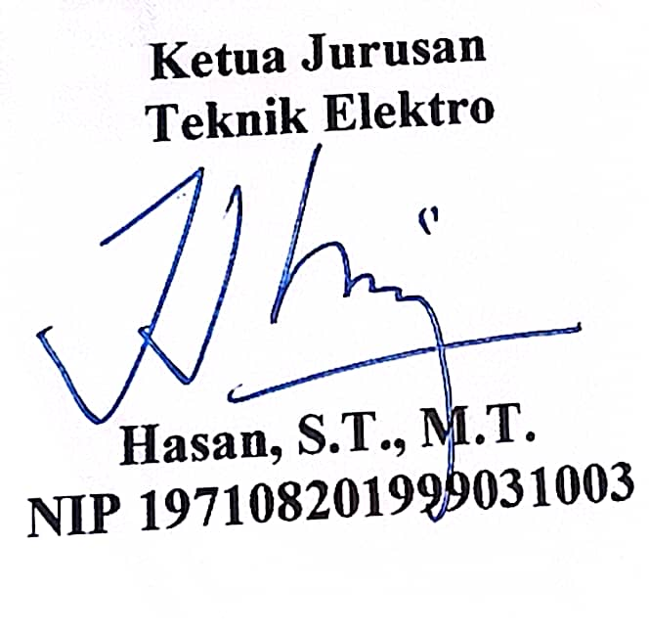 | 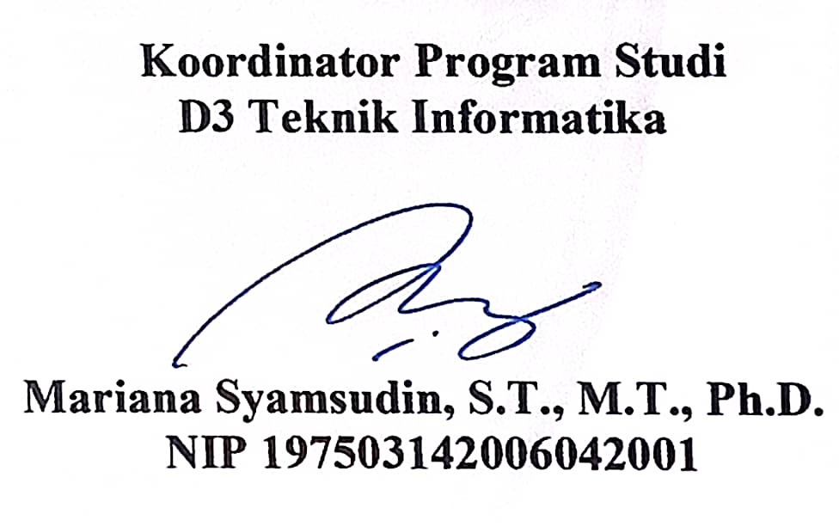



HALAMAN PENGESAHAN

RANCANG BANGUN APLIKASI PENGOLAHAN DATA
PERPUSTAKAAN BERBASIS WEB DI SMP NEGERI 1 SANGGAU LEDO

Tugas Akhir
Program Studi D3 Teknik Informatika
Jurusan Teknik Elektro


Oleh:
FELLIX
3202216107

Dosen Pembimbing :
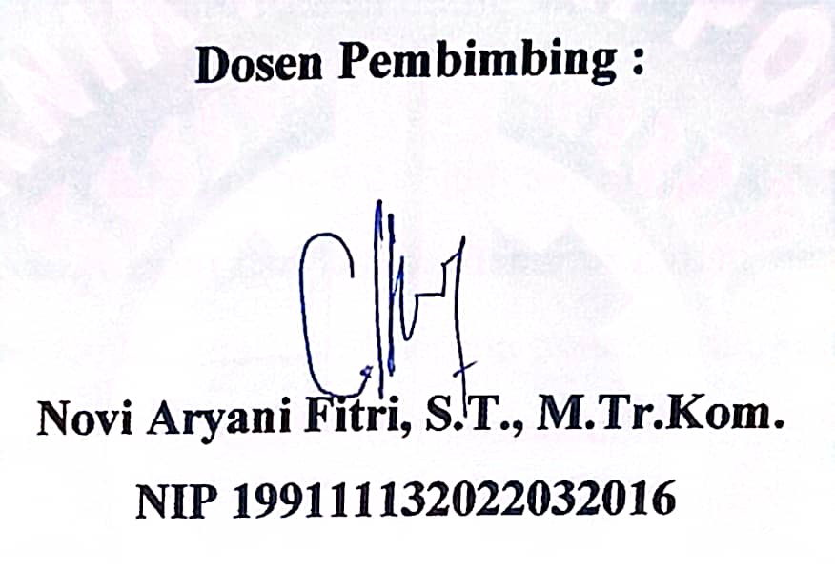
Novi Aryani Fitri, S.T., M.Tr.Kom.
NIP 199111132022032016

Telah dipertahankan di depan penguji pada tanggal 12 Agustus 2025 dan dinyatakan memenuhi syarat sebagai Tugas Akhir.
Dosen Penguji:

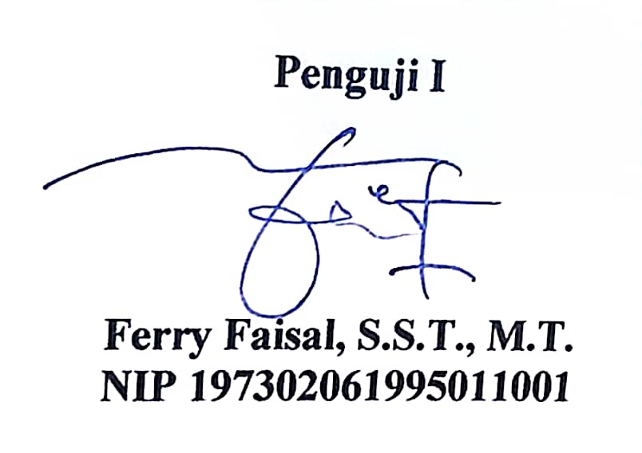 | 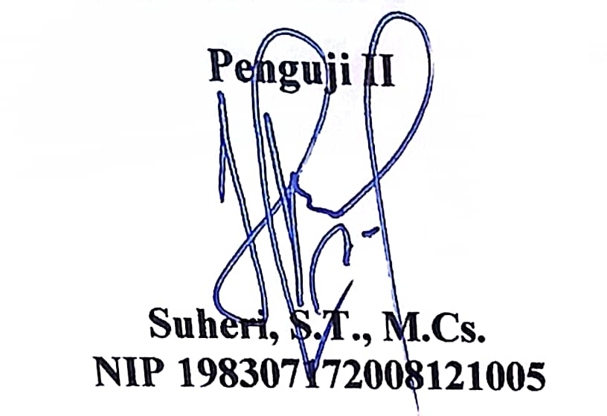

HALAMAN PERNYATAAN ORISINALITAS

Saya yang bertanda tangan di bawah ini :
Nama : FELLIX
NIM : 3202216107
Jurusan / Program Studi : Teknik Elektro / Teknik Informatika
Judul Tugas Akhir : Rancang Bangun Aplikasi Pengolahan Data Perpustakaan Berbasis Web di SMP Negeri 01 Sanggau Ledo

Menyatakan dengan sebenar-benarnya bahwa penulisan Tugas Akhir ini berdasarkan hasil penelitian, pemikiran dan pemaparan asli dari saya sendiri, baik untuk naskah tugas akhir maupun kegiatan yang tercantum sebagai bagian dari Tugas Akhir ini. Jika terdapat karya orang lain, saya akan mencantumkan sumber yang jelas.
Demikian pernyataan ini saya buat dengan sesungguhnya dan apabila dikemudian hari terdapat penyimpangan dan ketidakbenaran dalam pernyataan ini, maka saya bersedia menerima sanksi akademik berupa pencabutan gelar yang telah diperoleh karena karya tulis ini dan sanksi lain sesuai dengan peraturan yang berlaku di Politeknik Negeri Pontianak.
Demikian pernyataan ini saya buat dalam keadaan sadar tanpa paksaan dari pihak manapun.

Pontianak, 12 Agustus 2025
Yang membuat pernyataan,

Materai
10.000

FELLIX
3202216107.

PROFIL PENULIS



Biodata Mahasiswa:
Nama Mahasiswa : FELLIX
NIM : 3202216107
Tempat Tanggal Lahir : Sanggau Ledo, 24 Agustus 2004
Jenis Kelamin : Laki-Laki
Agama : Katolik
No. Telepon : 085249309082
Email : felixfelix89865@gmail.com
Alamat : Dusun paling, Desa Sango, Kec. Sanggau Ledo, kab. Bengkayang, prov. kalimantan barat

ABSTRAK

Perpustakaan sekolah memegang peranan penting dalam mendukung proses pembelajaran, namun pengelolaan secara konvensional sering menimbulkan permasalahan seperti pencatatan yang tidak efisien, risiko kehilangan data, dan kesalahan perhitungan denda. Penelitian ini bertujuan untuk merancang dan membangun aplikasi pengolahan data perpustakaan berbasis web di SMP Negeri 1 Sanggau Ledo guna meningkatkan efisiensi, akurasi, dan kerapian manajemen perpustakaan. Metode pengembangan yang digunakan adalah Waterfall, meliputi tahapan analisis kebutuhan, perancangan sistem, implementasi, pengujian, penerapan, dan pemeliharaan. Aplikasi dikembangkan menggunakan framework Laravel, basis data MySQL, serta antarmuka berbasis HTML, CSS, dan JavaScript. Fitur utama meliputi pengelolaan data buku, anggota, kategori, rak, pengunjung, transaksi peminjaman dan pengembalian, perhitungan denda, serta pembuatan laporan. Pengujian dilakukan dengan metode Black Box Testing yang menunjukkan seluruh fungsionalitas berjalan sesuai kebutuhan. Hasilnya, aplikasi mampu mempercepat proses pelayanan, meminimalkan kesalahan pencatatan, dan mempermudah penyusunan laporan, sehingga mendukung pengelolaan perpustakaan yang lebih terintegrasi dan profesional.

Kata kunci: perpustakaan, sistem informasi, Laravel, pengolahan data, Waterfall

ABSTRACT

School libraries play an important role in supporting the learning process, yet conventional management often causes problems such as inefficient record-keeping, risk of data loss, and errors in fine calculations. This study aims to design and develop a web-based library data management application at SMP Negeri 1 Sanggau Ledo to improve efficiency, accuracy, and orderliness in library management. The development method used is the Waterfall model, consisting of requirements analysis, system design, implementation, testing, deployment, and maintenance. The application was developed using the Laravel framework, MySQL database, and an interface built with HTML, CSS, and JavaScript. Key features include management of books, members, categories, shelves, visitors, borrowing and returning transactions, fine calculation, and report generation. The system was tested using the Black Box Testing method, which confirmed that all functionalities work as intended. The results show that the application accelerates service processes, minimizes recording errors, and simplifies report preparation, thereby supporting more integrated and professional library management.

Keywords: library, information system, Laravel, data management, Waterfall

PRAKATA
Puji dan syukur penulis panjatkan ke hadirat Allah Subhanahu wa Ta’ala, atas rahmat dan karunia-Nya sehingga penulis dapat menyelesaikan Laporan Tugas Akhir dengan baik dan tepat waktu. Laporan ini merupakan bukti bahwa penulis telah menyelesaikan tugas akhir sebagai salah satu syarat kelulusan pada Program Studi D-III Teknik Informatika, Jurusan Teknik Elektro, Politeknik Negeri Pontianak. Laporan ini tentunya tidak dapat terselesaikan tanpa dukungan, bantuan, serta doa dari berbagai pihak. Untuk itu, penulis mengucapkan terima kasih sebesar-besarnya kepada:
- Bapak Tekcan S.Pd. M.Pd. dan Ibu Asmuda selaku orang tua penulis yang selalu memberikan dukungan, motivasi, serta doa dalam menyelesaikan laporan ini.
- Bapak Dr. Ir. H. Widodo PS, S.T., M.T., MCE. selaku Direktur Politeknik Negeri Pontianak.
- Bapak Hasan, S.T., M.T. selaku Ketua Jurusan Teknik Elektro.
- Ibu Mariana Syamsudin, S.T., M.T., Ph.D. selaku Kordinator Program Studi Teknik Informatika Jurusan Teknik Elektro Politeknik Negeri Pontianak.
- Bapak Safri Adam, S.Kom., M.Kom. selaku Koordinator Tugas Akhir Program Studi Teknik Informatika Jurusan Teknik Elektro Politeknik Negeri Pontianak.
- Ibu Novi Aryani Fitri, S.T., M.Tr.Kom. selaku Dosen Pembimbing Tugas Akhir yang telah memberikan bimbingan dan pengarahan dalam melaksanakan Tugas Akhir maupun dalam penulisan laporan Tugas Akhir.
- Bapak Ferry Faisal, S.ST., M.T. selaku Dosen Penguji I pada Seminar Laporan Tugas Akhir.
- Bapak Suheri, S.T., M.Cs. selaku Dosen Penguji II pada Seminar Laporan Tugas Akhir.
- Bapak/Ibu Dosen dan staf pengajar Program Studi Teknik Informatika Jurusan Teknik Elektro Politeknik Negeri Pontianak..
- Teman-teman mahasiswa Angkatan 2022 khususnya kelas A Program Studi D-III Teknik Informatika yang sama-sama berjuang dalam menyelesaikan tugas akhir ini.
Penulis menyadari bahwa laporan ini masih jauh dari sempurna. Oleh karena itu, penulis sangat mengharapkan kritik dan saran yang membangun dari para pembaca untuk penyempurnaan di masa yang akan datang. Penulis berharap semoga laporan tugas akhir ini dapat bermanfaat bagi pembaca pada umumnya dan bagi penulis secara khusus.

Pontianak, 12 Agustus 2025
Penulis,

FELLIX
3202216107

DAFTAR ISI

HALAMAN PENGESAHAN ii
HALAMAN PENGESAHAN iii
HALAMAN PERNYATAAN ORISINALITAS iv
PROFIL PENULIS v
ABSTRAK vi
PRAKATA viii
DAFTAR ISI x
DAFTAR TABEL xii
DAFTAR GAMBAR xiii
DAFTAR LAMPIRAN xv
BAB I PENDAHULUAN 1
1.1 Latar Belakang 1
1.2 Rumusan Masalah 3
1.3 Batasan Masalah 3
1.4 Tujuan Tugas Akhir 4
1.5 Manfaat Tugas Akhir 4
1.6 Metodologi Pelaksanaan Tugas Akhir 4
1.7 Sistematika Penulisan 7
BAB II DASAR TEORI 9
2.1 Tinjauan Pustaka 9
2.2 Dasar Teori 12
BAB III RANCANGAN SISTEM 15
3.1 Rencana Kebutuhan Sistem 15
3.2 Arsitektur Sistem 16
3.3 Perancangan Sistem 17
3.4 Perancangan Database 37
3.5 Perancangan Antar Muka (UI/UX) 40
3.6 Spesifikasi Teknologi 51
3.7 Rencana Pengujian 52
3.8 Jadwal Penyelesaian Tugas Akhir 55
BAB IV HASIL DAN PEMBAHASAN 57
4.1 Gambaran Umum Sistem 57
4.2 Implementasi Sistem 58
4.3 Pengujian Sistem 68
4.4 Analisis Hasil dan Evaluasi 71
BAB V PENUTUP 73
5.1 Kesimpulan 73
5.2 Saran 74
DAFTAR PUSTAKA 75

DAFTAR TABEL

Tabel 2. 1 Tabel Perbandingan 11
Tabel 3. 1 Aktor 19
Tabel 3. 2 Scenario Login 20
Tabel 3. 3 Scenario Kelola Data Anggota 21
Tabel 3. 4 Scenario Kelola Data buku 21
Tabel 3. 5 Scenario Transaksi Peminjaman 22
Tabel 3. 6 Scenario Transaksi Pengembalian 23
Tabel 3. 7 Scenario Kelola Data Denda 23
Tabel 3. 8 Scenario Kelola Data Pengunjung 24
Tabel 3. 9 Scenario Cetak Laporan 25
Tabel 3. 10 Scenario Lihat Data Anggota 25
Tabel 3. 11 Scenario Lihat Data Buku 26
Tabel 3. 12 Scenario Lihat Transaksi Peminjaman 26
Tabel 3. 13 Scenario Lihat Transaksi Pengembalian 27
Tabel 3. 14 Scenario Lihat Data Denda 27
Tabel 3. 15 Scenario Lihat Data Pengunjung 28
Tabel 3. 16 Admins 37
Tabel 3. 17 Anggotas 38
Tabel 3. 18 Bukus 38
Tabel 3. 19 Kategoris 39
Tabel 3. 20 Raks 39
Tabel 3. 21 Peminjamans 39
Tabel 3. 22 Dendas 40
Tabel 3. 23 Pengunjungs 40
Tabel 3. 24 Rencana Pengujian Black Box 54
Tabel 3. 25 Jadwal Penyelesaian Tugas Akhir 56

DAFTAR GAMBAR

Gambar 1. 1 Metode Waterfall 5
Gambar 3. 1 Diagram Arsitektur Sistem 16
Gambar 3. 2 Use Case Admin(Petugas Perpustakaan) 18
Gambar 3. 3 Use Case Kepala Perpustakaan 19
Gambar 3. 4 Activity Diagram Login 30
Gambar 3. 5 Activity Diagram Data Anggota 31
Gambar 3. 6 Activity Diagram Data Buku 32
Gambar 3. 7 Activity Diagram Data Peminjaman 33
Gambar 3. 8 Activity Diagram Data Pengembalian 34
Gambar 3. 9 Activity Diagram Data Denda 35
Gambar 3. 10 Activity Diagram Data Pengunjung 36
Gambar 3. 11 Activity Diagram Laporan 37
Gambar 3. 12 Rancangan Halaman Login 41
Gambar 3. 13 Rancangan Halaman Dashboard 42
Gambar 3. 14 Rancangan Halaman Data Anggota 43
Gambar 3. 15 Rancangan Halaman Data Buku 44
Gambar 3. 16 Rancangan Halaman Data Kategori 45
Gambar 3. 17 Rancangan Halaman Data Rak 46
Gambar 3. 18 Rancangan Halaman Data Pengunjung 47
Gambar 3. 19 Rancangan Halaman Data Peminjaman 48
Gambar 3. 20 Rancangan Halaman Data Pengembalian 49
Gambar 3. 21 Rancangan Halaman Data Denda 50
Gambar 3. 22 Rancangan Halaman Laporan 51
Gambar 4. 1 Halaman Login 58
Gambar 4. 2 Halaman Dashboard 59
Gambar 4. 3 Halaman Data Anggota 60
Gambar 4. 4 Halaman Data Buku 61
Gambar 4. 5 Halaman Kategori Buku 62
Gambar 4. 6 Halaman Data Rak 63
Gambar 4. 7 Halaman Data Rak 63
Gambar 4. 8 Halaman Data Peminjaman 64
Gambar 4. 9 Halaman Data Pengembalian 65
Gambar 4. 10 Halaman Data Denda 66
Gambar 4. 11 Halaman Laporan 67
Gambar 4. 12 Halaman Laporan Peminjaman 67
Gambar 4. 13 Halaman Laporan Denda 68

DAFTAR LAMPIRAN

Lampiran 1. 1 Buku pengunjung perpustakaan 77
Lampiran 1. 2 Rak kartu peminjaman 78
Lampiran 1. 3 Kartu peminjaman 79
Lampiran 1. 4 Kartu anggota perpustakaan 80
Lampiran 1. 5 Buku laporan tahunan perpustakaan 81
Lampiran 2. 1 Pengecekan turnitin 82

BAB I
PENDAHULUAN

Latar Belakang
Perpustakaan sekolah merupakan salah satu pilar penting dalam mendukung proses belajar mengajar. Keberadaan perpustakaan tidak hanya menjadi tempat penyimpanan buku, tetapi juga pusat informasi yang dapat menunjang kegiatan akademik, memperluas pengetahuan, dan meningkatkan budaya literasi di kalangan siswa [1]. SMP Negeri 1 Sanggau Ledo merupakan salah satu sekolah yang berlokasi di Kecamantan Sanggau Ledo, Kabupaten Bengkayang, Kalimantan Barat yang memiliki jumlah siswa pada tahun ajaran 2024/2025 sebanyak 417 orang [2]. Sekolah ini memiliki perpustakaan yang telah berdiri sejak tanggal 10 November 1982.
Perpustakaan sekolah berfungsi sebagai pusat edukasi sekaligus sumber belajar yang mendukung kebutuhan siswa, khususnya dalam meningkatkan minat baca [3][4]. Berdasarkan hasil wawancara dan observasi langsung di perpustakaan SMP Negeri 1 Sanggau Ledo, diketahui bahwa perpustakaan ini telah memiliki koleksi lebih dari 4.500 eksemplar buku, mencakup kategori fiksi dan nonfiksi. Dalam pelaksanaannya, perpustakaan ini memiliki beberapa proses pengelolaan yang berjalan mulai dari proses pengisian buku pengunjung, peminjaman, pengembalian, hingga penyusunan laporan tahunan. Sebelum memasuki ruang perpustakaan, setiap siswa diwajibkan terlebih dahulu mengisi buku pengunjung sebagai bentuk pendataan dan kontrol jumlah pengunjung harian yang mencakup informasi seperti tanggal, nama, kelas, keperluan, dan tanda tangan. Di dalam perpustakaan, siswa memiliki dua pilihan, yaitu membaca buku di tempat atau melakukan peminjaman buku untuk dibawa pulang. Jika siswa hanya ingin membaca di tempat, siswa dapat langsung memilih buku dari rak dan membacanya di ruang baca tanpa perlu melakukan pencatatan atau prosedur khusus. Sementara itu, bagi siswa yang ingin meminjam buku, siswa harus mencari kartu peminjaman yang telah disusun di rak kartu peminjaman, yang dikelompokkan berdasarkan jenjang kelas 7, 8, dan 9. Setelah kartu ditemukan, siswa menyerahkannya kepada petugas perpustakaan. Petugas akan mencatat data transaksi peminjaman pada kartu yang mencakup judul buku dan tanggal peminjaman. Setelah transaksi dicatat, siswa kemudian menyimpan kembali kartu peminjaman ke rak sesuai kelasnya. Untuk proses pengembalian buku, siswa kembali harus mencari kartu peminjaman miliknya di rak, lalu menyerahkannya kepada petugas bersamaan dengan buku yang dikembalikan. Petugas akan mengecek kesesuaian data seperti nama peminjam dan buku yang dipinjam. Petugas akan melihat apakah terdapat keterlambatan dalam pengembalian. Jika terjadi keterlambatan, siswa dikenakan denda dengan membandingkan tanggal pengembalian sebenarnya dengan tanggal jatuh tempo, untuk kemudian menghitung jumlah hari keterlambatan dan menentukan nominal denda.
Terdapat beberapa permasalahan yang muncul dalam proses tata kelola perpustakaan di SMP Negeri 1 Sanggau Ledo. Permasalahan-permasalahan ini timbul dari setiap tahapan layanan, mulai dari proses pengisian buku pengunjung, peminjaman, pengembalian, hingga penyusunan laporan, yang masih dilakukan secara konvensional. Proses pengisian buku pengunjung masih menggunakan buku folio yang diisi langsung oleh siswa. Hal ini berpotensi menimbulkan berbagai kendala, seperti menimbulkan antrean karena memakan waktu cukup lama, tulisan yang tidak terbaca, data berpotensi menjadi tidak akurat, serta petugas kesulitan dalam merekap data pengunjung untuk keperluan laporan tahunan karena data berbentuk fisik, proses rekapitulasi menjadi lambat dan rentan terhadap kerusakan atau kehilangan. Proses peminjaman buku masih bergantung pada kartu peminjaman yang disimpan secara fisik di rak kartu peminjaman dan dikelompokkan berdasarkan kelas. Siswa harus mencari kartunya sendiri, lalu menyerahkannya kepada petugas untuk dicatat. Sistem seperti ini menimbulkan beberapa permasalahan, seperti lamanya waktu pencarian kartu karena harus memeriksa kartu satu per satu. Kemungkinan kartu tertukar dan hilang karena kartu disimpan di tempat yang salah membuat petugas harus mengatur ulang letaknya, sehingga menambah beban kerja. Serta berpotensi kesalahan pencatatan data peminjaman. Proses pengembalian buku, siswa kembali harus mencari kartu peminjamannya di rak untuk diserahkan bersama buku yang dipinjam kepada petugas. Proses pengecekan keterlambatan pengembalian dan perhitungan denda masih dilakukan dengan membandingkan tanggal pengembalian aktual dengan tanggal jatuh tempo pada kartu. Hal ini rentan menimbulkan kesalahan dalam perhitungan dan memperlambat pelayanan, terutama ketika jumlah pengembalian buku cukup banyak. Dalam hal pencatatan dan pembuatan laporan tahunan, data masih dikelola secara terpisah pengunjung dicatat di buku folio, transaksi peminjaman di kartu, dan data-data tersebut masih harus dipindahkan ke dalam file dokumen agar nantinya dapat dicetak. Sistem pencatatan yang tersebar ini membuat data sulit disinkronkan, rentan tidak tercatat, dan membutuhkan waktu lama dalam pembuatan laporan tahunan. Ketika petugas perlu melacak data historis, misalnya dalam kasus kehilangan buku, proses pencarian data menjadi tidak efisien karena harus membuka satu per satu media pencatatan yang berbeda.
Berdasarkan kondisi tersebut, salah satu pendekatan yang dapat digunakan untuk membantu proses pengelolaan perpustakaan dalam satu sistem digital adalah dengan merancang sebuah Aplikasi pengolahan data perpustakaan berbasis web. Aplikasi ini bertujuan untuk membantu mendokumentasikan data perpustakaan seperti data jumlah buku, data pengunjung, transaksi peminjaman dan pengembalian, perhitungan denda, pembuatan kartu anggota, serta penyusunan laporan dalam satu wadah yang lebih terorganisir. Diharapkan, melalui pendekatan ini, proses pengelolaan perpustakaan dapat berjalan lebih terstruktur dan mudah dipantau. Selain itu, Aplikasi ini diharapkan dapat memberikan kemudahan bagi petugas perpustakaan dalam mendata koleksi buku, mempercepat pelayanan kepada siswa, serta mengurangi kemungkinan terjadinya kesalahan pencatatan. Dengan adanya aplikasi ini, diharapkan perpustakaan SMP Negeri 1 Sanggau Ledo dapat berkembang menjadi lebih tertata dan mampu memberikan layanan yang lebih baik bagi seluruh warga sekolah.

Rumusan Masalah
Berdasarkan latar belakang yang telah dijelaskan, maka rumusan masalah yang akan dibahas adalah Bagaimana merancang dan membangun aplikasi pengolahan data perpustakaan berbasis web di SMP Negeri 1 Sanggau Ledo?

Batasan Masalah
Terdapat beberapa batasan masalah yang ditetapkan untuk memperjelas ruang lingkup penulisan Tugas Akhir ini. Batasan masalah nya adalah sebagai berikut:
- Aplikasi dibangun menggunakan framework Laravel dan basis data MySQL.
- Pengguna Aplikasi pengolahan data perpustakaan dibatasi hanya untuk petugas perpustakaan sebagai admin atau pihak yang bertanggung jawab dalam pengelolaan data buku, data anggota perpustakaan, transaksi peminjaman dan pengembalian buku, denda,pengunjung serta pembuatan laporan.
- Tampilan Aplikasi pengolahan data perpustakaan ditampilkan dalam bentuk dashboard yang menyajikan informasi data buku, anggota, transaksi peminjaman dan pengembalian,denda serta data laporan

Tujuan Tugas Akhir
Berdasarkan rumusan masalah yang telah disebutkan maka tujuan dari penulisan Tugas Akhir ini adalah untuk merancang dan membangun aplikasi pengolahan data perpustakaan berbasis web di SMP Negeri 1 Sanggau Ledo.

Manfaat Tugas Akhir
- Manfaat untuk SMP Negeri 1 Sanggau Ledo
Penelitian ini diharapkan dapat memberikan solusi berbasis teknologi yang lebih efisien, akurat, dan terstruktur dalam pengelolaan data perpustakaan. Selain itu, aplikasi ini juga membantu pihak sekolah dalam memantau aktivitas perpustakaan secara menyeluruh, sehingga dapat meningkatkan kualitas pelayanan pendidikan. Transformasi digital ini diharapkan menjadi langkah awal dalam mendukung proses belajar mengajar di sekolah.
- Manfaat untuk petugas perpustakaan
Bagi petugas perpustakaan, aplikasi ini akan mempermudah proses pencatatan dan pendataan buku, anggota, transaksi peminjaman, pengembalian, serta perhitungan denda. Selain itu, aplikasi ini juga akan menghemat waktu dan tenaga dalam penyusunan laporan dan pencarian data. Penggunaan aplikasi ini juga akan mengurangi risiko kesalahan input data dan kehilangan catatan yang sering terjadi akibat pencatatan konvensional menggunakan media pencatatan yang berbeda-beda.

Metodologi Pelaksanaan Tugas Akhir
​ Metodologi Waterfall adalah pendekatan pengembangan perangkat lunak yang bersifat linier dan berurutan. Setiap tahapannya harus diselesaikan sebelum melanjutkan ke tahap berikutnya, menjadikannya cocok untuk proyek dengan kebutuhan yang stabil dan jelas. Model ini terdiri dari tahapan: Analisis Kebutuhan, Perancangan Sistem, Implementasi, Pengujian, Penerapan Sistem, dan Pemeliharaan [5]. Pendekatan ini sangat sesuai untuk pengembangan aplikasi pengolahan data perpustakaan berbasis web, seperti yang direncanakan untuk SMP Negeri 1 Sanggau Ledo. Metode ini terdiri dari beberapa tahapan yang saling berkaitan, yaitu:
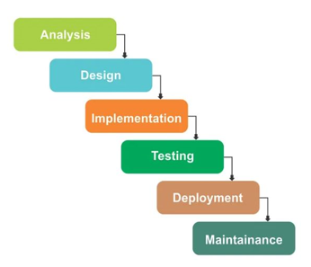
Gambar 1. 1 Metode Waterfall

- Analisis (Analysis)
Pada tahap ini dilakukan pengumpulan kebutuhan aplikasi yang akan dikembangkan. Teknik yang digunakan meliputi observasi langsung di lingkungan SMP Negeri 1 Sanggau Ledo, wawancara dengan petugas perpustakaan, serta telaah pustaka dari referensi penelitian sebelumnya. Tujuannya adalah untuk memahami proses kerja perpustakaan yang sedang berjalan dan mengidentifikasi permasalahan yang ada.
- Perancangan Sistem (System Design)
Tahap ini bertujuan untuk merancang struktur dan fungsionalitas sistem berdasarkan kebutuhan yang telah diidentifikasi. Perancangan sistem meliputi Arsitektur sistem menggambarkan hubungan antara komponen utama, seperti pengguna, client/web browser, server, dan database, serta alur komunikasi data di antara komponen tersebut.
- Implementasi (Implementation)
Tahapan implementasi merupakan proses realisasi dari desain aplikasi ke dalam bentuk program. aplikasi dikembangkan menggunakan Laravel sebagai framework backend karena keamanannya yang baik dan dukungan fitur pengembangan yang lengkap. MySQL digunakan sebagai sistem manajemen basis data, sedangkan antarmuka pengguna dikembangkan dengan memanfaatkan HTML, CSS, dan JavaScript.
- Pengujian (Testing)
Tahapan ini bertujuan untuk memastikan bahwa semua fitur yang dikembangkan dapat berjalan dengan baik dan sesuai dengan kebutuhan. Pengujian dilakukan menggunakan metode Black Box Testing yang fokus pada pengujian input dan output dari fungsi aplikasi. Setiap fungsi diuji satu per satu untuk memastikan tidak terdapat error yang mengganggu jalannya aplikasi.
- Penerapan Sistem (Deployment)
Setelah aplikasi selesai diuji dan dinyatakan berfungsi dengan baik, dilakukan proses penerapan aplikasi di lingkungan SMP Negeri 1 Sanggau Ledo. Selain itu, dilakukan migrasi data awal, serta pemberian pelatihan penggunaan aplikasi kepada petugas perpustakaan.
- Pemeliharaan (Maintenance)
Tahapan pemeliharaan dilakukan untuk memastikan bahwa aplikasi tetap berjalan dengan optimal dalam jangka panjang. Pemeliharaan meliputi perbaikan bug atau kesalahan yang ditemukan, penyesuaian fitur sesuai kebutuhan baru yang mungkin muncul, backup data secara berkala, serta peningkatan performa berdasarkan umpan balik dari pengguna.
Dengan menerapkan metode Waterfall secara lengkap dan berurutan, diharapkan aplikasi pengolahan data perpustakaan berbasis web yang dihasilkan dapat mendukung kegiatan perpustakaan secara menyeluruh.

Sistematika Penulisan

Sistematika penulisan Laporan Tugas Akhir ini disusun untuk memberikan gambaran yang jelas dan terstruktur mengenai seluruh tahapan penelitian dan pengembangan aplikasi. Laporan ini terbagi menjadi lima bab dengan rincian sebagai berikut:

BAB I: PENDAHULUAN
Bab ini membahas dasar dari penelitian yang dilakukan, diawali dengan latar belakang yang menguraikan permasalahan dari proses pengelolaan perpustakaan yang masih konvensional di SMP Negeri 1 Sanggau Ledo . Selanjutnya, dirumuskan masalah utama penelitian, batasan masalah untuk memperjelas ruang lingkup sistem yang dibangun, serta tujuan dan manfaat yang diharapkan dari pengembangan aplikasi ini . Bab ini ditutup dengan pemaparan metodologi penelitian yang menggunakan metode Waterfall sebagai pendekatan pengembangan sistem.

BAB II: DASAR TEORI
Bab ini berisi landasan teoretis yang mendukung perancangan dan pengembangan aplikasi. Pembahasan mencakup tinjauan pustaka yang membandingkan penelitian ini dengan penelitian terdahulu yang relevan untuk menyoroti kebaruan sistem yang diusulkan . Selain itu, diuraikan pula dasar teori mengenai konsep dan teknologi utama yang digunakan, seperti framework Laravel, basis data MySQL, serta bahasa pemrograman antarmuka web, yaitu HTML, CSS, dan JavaScript .

BAB III: PERANCANGAN SISTEM
Bab ini menjelaskan secara rinci seluruh tahapan perancangan sistem sebelum proses implementasi. Uraiannya meliputi rencana kebutuhan fungsional sistem, diagram arsitektur yang menggambarkan alur kerja aplikasi, serta perancangan detail menggunakan diagram UML seperti Use Case Diagram dan Activity Diagram untuk memodelkan interaksi pengguna . Selain itu, bab ini juga mencakup perancangan basis data yang berisi struktur tabel serta perancangan antarmuka pengguna (UI/UX) dalam bentuk mockup .

BAB IV: HASIL DAN PEMBAHASAN
Bab ini menyajikan hasil dari implementasi sistem yang telah dirancang serta analisisnya. Bagian ini akan menampilkan hasil implementasi antarmuka dalam bentuk tangkapan layar dari setiap fitur aplikasi. Selanjutnya, akan dipaparkan hasil pengujian sistem menggunakan metode Black Box Testing untuk memverifikasi bahwa semua fungsionalitas berjalan sesuai harapan. Terakhir, dilakukan evaluasi untuk menganalisis apakah aplikasi yang dibangun telah berhasil menjawab tujuan penelitian dan menyelesaikan permasalahan yang ada.

BAB V: PENUTUP
Bab terakhir ini merupakan bagian penutup dari laporan Tugas Akhir. Bab ini akan berisi kesimpulan yang dirangkum dari hasil analisis pada bab sebelumnya, yang menegaskan tercapainya tujuan penelitian. Selain itu, akan disampaikan pula saran yang berisi masukan atau ide untuk pengembangan aplikasi di masa mendatang agar menjadi lebih optimal.

BAB II
DASAR TEORI

2.1 Tinjauan Pustaka
- Ringkasan Penelitian Terdahulu
Beberapa penelitian sebelumnya telah mengkaji pengembangan sistem informasi perpustakaan berbasis web menggunakan metode Waterfall. Penelitian pertama oleh Harjono dan Tute, yang berfokus pada perancangan sistem informasi perpustakaan di SDK Buntal. Penelitian ini menunjukkan bahwa penggunaan sistem berbasis web mampu meningkatkan kecepatan pengelolaan data dan memudahkan petugas dalam menyusun laporan perpustakaan secara otomatis dan terorganisir. Tujuan utama dari sistem yang siswa rancang adalah untuk membantu petugas dalam proses pencatatan data buku dan transaksi peminjaman agar lebih sistematis dan efisien [6].
Penelitian kedua dilakukan oleh Sianturi dan Hendriani, yang mengembangkan sistem informasi perpustakaan berbasis web dengan menekankan pada pencatatan data buku, anggota, serta peminjaman. Penelitian ini menyoroti kelemahan dari sistem konvensional yang sering menyebabkan kesalahan pencatatan dan keterlambatan dalam layanan. Hasil penelitian menunjukkan bahwa sistem digital memberikan kemudahan bagi admin perpustakaan dalam memproses data serta menurunkan tingkat kesalahan input data [7].
Adapun penelitian ketiga yang dilakukan oleh Rohi, Pote, dan Talakua berfokus pada pengembangan sistem informasi perpustakaan berbasis web untuk SD Masehi Kambaniru 2. Siswa menggunakan metode Waterfall dengan tahapan yang lengkap, mulai dari analisis kebutuhan hingga pemeliharaan. Hasil dari sistem ini adalah kemudahan bagi petugas perpustakaan dalam mengelola data koleksi buku, data anggota, serta pembuatan laporan transaksi dengan lebih terstruktur dan cepat. Namun, sistem yang dikembangkan masih menggunakan teknologi dasar dan belum mengadopsi framework modern [8].
Dari ketiga penelitian diatas, dapat disimpulkan bahwa penerapan aplikasi pengolahan data perpustakaan berbasis web menggunakan metode Waterfall terbukti efektif dalam meningkatkan efisiensi kerja petugas perpustakaan, meminimalisir kesalahan pencatatan, serta mempercepat penyusunan laporan. Selain itu, sistem yang dikembangkan menggunakan framework Laravel, yang memiliki struktur pengembangan lebih fleksibel dan aman. Dengan begitu, aplikasi ini diharapkan dapat menjadi solusi yang lebih modern dan responsif terhadap kebutuhan sekolah di SMP Negeri 1 Sanggau Ledo.

Analisis Perbandingan
Tabel 2. 1 Tabel Perbandingan
No | Aspek | Harjono & Tute(2022) | Sianturi & Hendriani(2021) | Rohi, Pote & Talakua(2022) | Sistem yang Diusulkan
1 | Teknologi | Web-based (PHP, MySQL) | Web-based (PHP, MySQL) | Web-based (PHP, MySQL) | Web-based (Laravel Framework, MySQL)
2 | Fitur Utama | Manajemen buku, anggota, peminjaman, laporan | Manajemen buku, anggota, peminjaman | Buku, anggota, peminjaman, laporan | Manajemen Buku, anggota, peminjaman, pengembalian, laporan, denda
3 | Metode | Waterfall | Waterfall | Waterfall | Waterfall
4 | Kelebihan | Mempercepat pencatatan dan laporan | Mengurangi kesalahan pencatatan dan memudahkan admin | Mempermudah laporan dan pengelolaan buku secara efisien | Terstruktur, aman (login), antarmuka responsif, tampilan dashboard informasi
5 | Hasil yang Dicapai | Meningkatkan efisiensi pengolahan dan laporan perpustakaan | Mengurangi kesalahan input dan mempercepat pelayanan admin | Membantu kelancaran aktivitas pustakawan | Meningkatkan efisiensi, aksesibilitas, dan akurasi pengelolaan perpustakaan di sekolah

2.2 Dasar Teori
- Konsep Dasar
Perpustakaan adalah unit kerja dari suatu badan atau lembaga yang mengelola bahan pustaka, baik berupa buku maupun non-buku, yang diatur secara sistematis menurut aturan tertentu sehingga dapat digunakan sebagai sumber informasi oleh pengguna perpustakaan. ​Dalam konteks pendidikan, perpustakaan berperan penting dalam menunjang kegiatan belajar mengajar dengan menyediakan referensi materi pelajaran. Pengelolaan perpustakaan yang efektif dapat meningkatkan minat baca dan kualitas Pendidikan [9].
Menurut Nurdiansyah, Sudarmaji, dan Sutanti, aplikasi pengolahan data perpustakaan adalah perangkat lunak yang dirancang untuk mempercepat pekerjaan agar lebih efisien dan memecahkan masalah dalam pengelolaan data perpustakaan. Aplikasi ini membantu dalam proses pencatatan, pencarian, dan pelaporan data perpustakaan secara sistematis [10]. ​
- Teknologi yang Digunakan
Dalam pengembangan aplikasi pengolahan data perpustakaan berbasis web di SMP Negeri 1 Sanggau Ledo, beberapa teknologi digunakan untuk mendukung fungsionalitas dan tampilan sistem.
- Laravel
Laravel merupakan framework PHP berbasis arsitektur Model-View-Controller (MVC) yang menyediakan banyak fitur siap pakai untuk mempercepat proses pembuatan aplikasi web. Laravel menawarkan kestabilan dalam pengembangan dengan dukungan routing, middleware, autentikasi, validasi, dan fitur migrasi database yang memungkinkan pengembang membangun aplikasi secara efisien dan aman [11].
- MySQL
MySQL adalah salah satu sistem manajemen basis data relasional (RDBMS) yang paling populer. MySQL memungkinkan penyimpanan, pengolahan, dan pengelolaan data dalam jumlah besar dengan performa yang baik. Kemampuannya untuk diintegrasikan dengan berbagai platform pengembangan, termasuk Laravel, menjadikannya pilihan tepat dalam proyek pengembangan sistem informasi [12].
- HTML (Hypertext Markup Language)
HTML adalah bahasa markah utama yang digunakan untuk membuat struktur dasar halaman web. HTML memfasilitasi pembuatan elemen-elemen seperti paragraf, gambar, tabel, formulir, dan tautan yang akan ditampilkan kepada pengguna. Tanpa HTML, halaman web tidak akan memiliki kerangka dasar yang dapat dipahami oleh browser [13].
- CSS
CSS merupakan bahasa gaya (style sheet language) yang digunakan untuk mengatur tampilan visual halaman web. CSS bertugas mengatur warna, ukuran teks, tata letak, jarak antar elemen, hingga efek animasi, sehingga tampilan halaman menjadi lebih menarik, konsisten, dan responsif di berbagai perangkat [14].
- JavaScript
JavaScript adalah bahasa pemrograman tingkat tinggi yang dirancang untuk menambahkan fungsi interaktif dan dinamis pada halaman web. JavaScript mampu menangani validasi data di sisi klien, mengontrol elemen DOM, menangani event pengguna, serta melakukan manipulasi konten secara real-time tanpa perlu memuat ulang halaman [15].

- Hubungan dengan Tugas Akhir
Semua teori yang telah dipaparkan di atas menjadi dasar utama bagi penulis dalam proses merancang dan membangun aplikasi pengolahan data perpustakaan berbasis web yang dilakukan dalam penelitian ini. Penerapan metode Waterfall digunakan agar proses pengembangan berlangsung dengan tahapan yang terstruktur dan terdokumentasi dengan baik, mulai dari analisis kebutuhan, perancangan sistem, implementasi, pengujian, hingga pemeliharaan. Pemilihan framework Laravel memberikan kemudahan bagi pengembang untuk membuat aplikasi yang terstruktur, aman, dan mudah dikelola. MySQL dipilih sebagai sistem manajemen basis data untuk mengelola informasi buku, anggota, dan riwayat transaksi peminjaman-pengembalian. Sementara itu, HTML, CSS, dan JavaScript digunakan untuk membangun antarmuka pengguna yang responsif, menarik, dan mudah dioperasikan. Semua elemen ini dirancang untuk menjawab kebutuhan sekolah dalam pengelolaan data perpustakaan yang lebih efektif dan profesional.

BAB III
RANCANGAN SISTEM

3.1 Rencana Kebutuhan Sistem
A. Kebutuhan Fungsional
Dalam aplikasi ini, terdapat dua pengguna utama, yaitu Admin (petugas perpustakaan) dan Kepala Perpustakaan. Masing-masing aktor memiliki kebutuhan fungsional yang berbeda sesuai dengan peran dan hak aksesnya.

1. Kebutuhan Fungsional untuk Admin
Sebagai pengguna utama, Admin memiliki tanggung jawab penuh terhadap pengelolaan data dalam aplikasi. Kebutuhan fungsional untuk Admin meliputi:
- Mengelola data buku
- Mengelola data anggota perpustakaan
- Mengelola data kategori buku
- Mengelola data rak buku
- Mengelola data pengunjung
- Mengelola transaksi peminjaman dan pengembalian buku
- Mengelola data denda
- Melihat dan mencetak laporan Peminjaman, Pengunjung, dan Denda

2. Kebutuhan Fungsional untuk Kepala Perpustakaan
Kepala Perpustakaan memiliki hak akses untuk memantau aktivitas dan melihat laporan, namun tidak memiliki hak untuk mengubah data utama. Kebutuhan fungsional untuk Kepala Perpustakaan meliputi:
- Melihat data anggota perpustakaan
- Melihat data buku
- Melihat transaksi peminjaman
- Melihat transaksi pengembalian
- Melihat data denda
- Melihat data pengunjung
g) Melihat dan mencetak laporan Peminjaman, Pengunjung, dan Denda

3.2 Arsitektur Sistem
- Diagram Arsitektur
Berikut adalah diagram arsitektur aplikasi pengolahan data perpustakaan berbasis web di SMP Negeri 1 Sanggau Ledo:
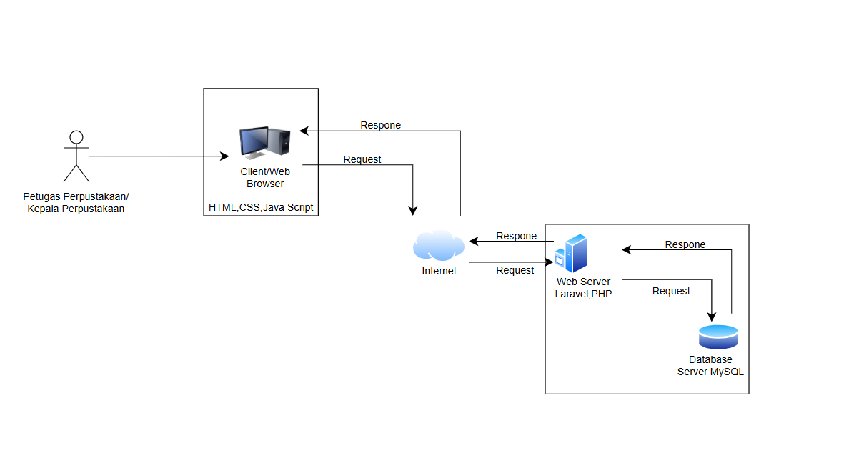
Gambar 3. 1 Diagram Arsitektur Sistem

- Penjelasan Komponen:
Arsitektur sistem pada Gambar 3.1 menunjukkan hubungan antar komponen utama dalam aplikasi pengolahan data perpustakaan berbasis web yang dibangun. Komponen pertama dalam arsitektur ini adalah pengguna, yaitu admin atau petugas perpustakaan yang bertugas mengelola data buku, anggota, dan transaksi peminjaman serta pengembalian. Admin berinteraksi melalui client/web browser menggunakan teknologi HTML, CSS, dan JavaScript. Seluruh proses komunikasi antara client dan server berlangsung melalui jaringan internet, yang berfungsi sebagai penghubung antara sisi frontend dan backend. Permintaan yang dikirimkan dari browser akan diterima oleh web server yang dibangun menggunakan framework Laravel berbasis PHP. Web server ini bertugas untuk memproses logika aplikasi, melakukan autentikasi pengguna, serta menangani operasi CRUD untuk data buku, anggota, dan transaksi. Selanjutnya, web server terhubung langsung dengan database server MySQL yang menyimpan seluruh data penting dalam sistem, seperti data buku, data anggota, dan riwayat peminjaman dan pengembalian buku.

3.3 Perancangan Sistem
Perancangan sistem adalah tahapan penting yang harus dilakukan sebelum membuat Aplikasi Pengolahan Data perpustakaan di SMP Negeri 01 Sanggau Ledo. Tahapan ini menjadi dasar untuk memastikan sistem yang akan dibuat sesuai dengan kebutuhan pengguna dan dapat menyelesaikan masalah yang ada.
Perancangan yang dilakukan meliputi mendefinisikan aktor, membuat diagram use case, mendefinisikan pengguna, dan skenario use case untuk memahami interaksi antara pengguna dengan sistem yang akan dikembangkan. Diagram-diagram yang dibuat meliputi Use Case Diagram, Activity Diagram.

- Use Case Diagram
Use Case Diagram adalah salah satu diagram UML yang menggambarkan interaksi antara aktor dengan sistem yang dikembangkan. Diagram ini menunjukkan fungsionalitas utama sistem dan aktor yang terlibat dalam penggunaannya.
    - Use Case Diagram Admin (Petugas Perpustakaan)
Diagram ini berfokus pada fungsionalitas pengelolaan data yang menjadi tugas utama Admin. Admin dapat mengelola data anggota, data buku, data kategori, data rak, data peminjaman, data pengembalian, data pengunjung, dan data denda. Selain itu, Admin juga memiliki akses untuk melihat dan mencetak laporan transaksi, pengunjung, dan denda, serta melihat analisis peminjaman. Untuk melakukan semua ini, Admin harus melakukan login terlebih dahulu.
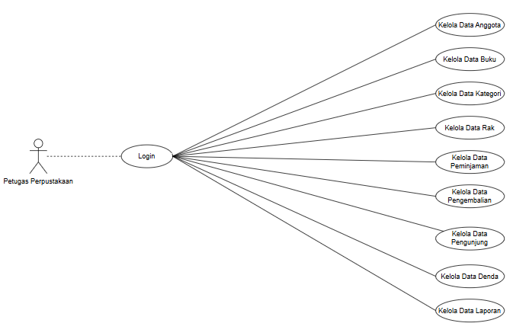
Gambar 3. 2 Use Case Admin(Petugas Perpustakaan)

    - Use Case Diagram Kepala Perpustakaan
Diagram ini berfokus pada fungsionalitas pemantauan dan pembuatan laporan yang menjadi hak akses Kepala Perpustakaan. Aktor ini memiliki hak akses untuk memantau aktivitas staf dan melihat laporan statistik. Kepala Perpustakaan dapat melihat data anggota, data buku, data peminjaman, data pengembalian, data pengunjung, data denda, dan berbagai laporan terkait. Sama seperti Admin, Kepala Perpustakaan juga diwajibkan untuk login ke dalam sistem terlebih dahulu.
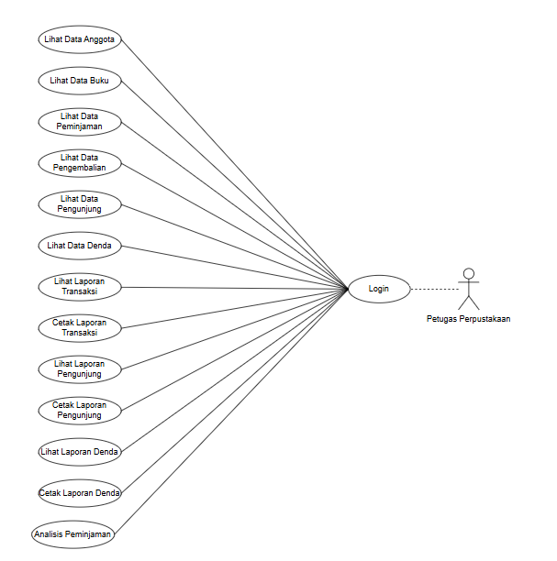
Gambar 3. 3 Use Case Kepala Perpustakaan

Tabel 3. 1 Aktor
No | Aktor | Sinonim | Deskripsi
1 | Admin | Petugas Perpustakaan | Aktor yang memiliki akses ke fungsi-fungsi administratif seperti login ke sistem, mengelola data anggota perpustakaan, mengelola data buku, mengelola data kategori, mengelola data rak, mengelola data peminjaman, mengelola data pengembalian, mengelola data pengunjung, mengelola data denda, serta membuat berbagai jenis laporan termasuk laporan transaksi, laporan pengunjung, laporan denda, dan analisis peminjaman.
2 | Kepala Perpustakaan | Kepala Perpustakaan | Aktor yang memiliki hak akses khusus untuk memantau aktivitas staf dan melihat laporan statistik. Kepala Pustaka dapat melakukan login ke sistem, melihat data anggota, melihat data buku, melihat data peminjaman, melihat data pengembalian, melihat data pengunjung, melihat data denda, melihat laporan transaksi, mencetak laporan transaksi, melihat laporan pengunjung, mencetak laporan pengunjung, melihat laporan denda, mencetak laporan denda, dan analisis peminjaman.

- Use Case Scenario

Tabel 3. 2 Scenario Login

No Skenario | SK-01
Nama Use Case | Login Akun
Ringkasan | Admin/Kepala Perpustakaan masuk ke sistem dengan menginputkan email dan password.
Aktor | Admin/Kepala Perpustakaan
Kondisi Awal | Web menampilkan halaman login yang wajib diisi.
Deskripsi | 1. Admin/Kepala Perpustakaan memasukkan email dan password.  2. Admin/Kepala Perpustakaan menekan tombol "Login".
Alternatif | Jika email atau password yang diisikan tidak terdaftar di basis data atau salah, maka website tidak akan masuk ke halaman Dashboard.
Kondisi Akhir | Admin/Kepala Perpustakaan telah berhasil masuk ke website.

Tabel 3. 3 Scenario Kelola Data Anggota
No Skenario | SK-02
Nama Use Case | Kelola Data Anggota
Ringkasan | Admin menambah, mengedit, menghapus, dan mengelola data anggota perpustakaan
Aktor | Admin
Kondisi Awal | Admin sudah login dan memiliki akses penuh
Deskripsi | 1. Admin memilih menu Data Anggota  2. Admin dapat menambah data anggota baru  3. Admin dapat mengedit data anggota yang ada  4. Admin dapat menghapus data anggota  5. Admin dapat import/export data anggota
Alternatif | Jika data yang diinput tidak valid atau nomor anggota sudah ada, sistem akan menampilkan pesan error
Kondisi Akhir | Data anggota berhasil disimpan, diedit, atau dihapus dari sistem

Tabel 3. 4 Scenario Kelola Data buku
No Skenario | SK-03
Nama Use Case | Kelola Data Buku
Ringkasan | Admin menambah, mengedit, menghapus, dan mengelola data buku perpustakaan
Aktor | Admin
Kondisi Awal | Admin sudah login dan memiliki akses penuh
Deskripsi | 1. Admin memilih menu Data Buku  2. Admin dapat menambah data buku baru  3. Admin dapat mengedit data buku yang ada  4. Admin dapat menghapus data buku  5. Admin dapat import/export data buku
Alternatif | Jika kode buku sudah ada atau data tidak valid, sistem akan menampilkan pesan error
Kondisi Akhir | Data buku berhasil disimpan, diedit, atau dihapus dari sistem

Tabel 3. 5 Scenario Transaksi Peminjaman
No Skenario | SK-04
Nama Use Case | Transaksi Peminjaman
Ringkasan | Admin melakukan transaksi peminjaman buku oleh anggota
Aktor | Admin
Kondisi Awal | Admin sudah login, data anggota dan buku tersedia
Deskripsi | 1. Admin memilih menu Peminjaman  2. Admin memilih anggota yang akan meminjam  3. Admin memilih buku yang akan dipinjam  4. Admin mengisi tanggal pinjam dan tanggal kembali  5. Admin menekan tombol "Simpan"
Alternatif | Jika stok buku tidak tersedia atau anggota sudah meminjam buku yang sama, sistem akan menampilkan pesan error
Kondisi Akhir | Peminjaman berhasil dicatat dan stok buku berkurang

Tabel 3. 6 Scenario Transaksi Pengembalian
No Skenario | SK-05
Nama Use Case | Transaksi Pengembalian
Ringkasan | Admin melakukan transaksi pengembalian buku
Aktor | Admin
Kondisi Awal | Admin sudah login, ada data peminjaman aktif
Deskripsi | 1. Admin memilih menu Pengembalian  2. Admin memilih peminjaman yang akan dikembalikan  3. Admin mengisi tanggal pengembalian  4. Admin menekan tombol "Simpan"
Alternatif | Jika peminjaman sudah dikembalikan atau tidak ditemukan, sistem akan menampilkan pesan error
Kondisi Akhir | Pengembalian berhasil dicatat dan stok buku bertambah seperti semula

Tabel 3. 7 Scenario Kelola Data Denda
No Skenario | SK-06
Nama Use Case | Kelola Denda
Ringkasan | Admin mengelola pembayaran denda keterlambatan
Aktor | Admin
Kondisi Awal | Admin sudah login, ada denda yang belum dibayar
Deskripsi | 1. Admin memilih menu Denda  2. Admin memilih denda yang akan dibayar  3. Admin mengisi jumlah pembayaran  4. Admin menekan tombol "Bayar"
Alternatif | Jika jumlah pembayaran tidak sesuai atau denda sudah dibayar, sistem akan menampilkan pesan error
Kondisi Akhir | Denda berhasil dibayar dan status berubah menjadi lunas

Tabel 3. 8 Scenario Kelola Data Pengunjung
No Skenario | SK-07
Nama Use Case | Kelola Data Pengunjung
Ringkasan | Admin mencatat data kunjungan anggota ke perpustakaan
Aktor | Admin
Kondisi Awal | Admin sudah login
Deskripsi | 1. Admin memilih menu Data Pengunjung  2. Admin memilih anggota yang berkunjung  3. Admin memilih tujuan kunjungan (pinjam/baca)  4. Admin mengisi keterangan  5. Admin menekan tombol "Simpan"
Alternatif | Jika anggota tidak ditemukan atau data tidak valid, sistem akan menampilkan pesan error
Kondisi Akhir | Data pengunjung berhasil dicatat dan dapat diakses

Tabel 3. 9 Scenario Cetak Laporan
No Skenario | SK-08
Nama Use Case | Cetak Laporan
Ringkasan | Admin/Kepala Perpus mencetak berbagai jenis laporan
Aktor | Admin, Kepala Perpus
Kondisi Awal | Admin/Kepala Perpus sudah login
Deskripsi | 1. Admin/Kepala Perpus memilih menu Laporan  2. Admin/Kepala Perpus memilih jenis laporan  3. Admin/Kepala Perpus mengisi periode laporan  4. Admin/Kepala Perpus menekan tombol "Cetak"
Alternatif | Jika tidak ada data dalam periode yang dipilih, sistem akan menampilkan pesan "Data tidak ditemukan"
Kondisi Akhir | Laporan berhasil dicetak/diunduh dalam format PDF

Tabel 3. 10 Scenario Lihat Data Anggota
No Skenario | SK-09
Nama Use Case | Lihat Data Anggota
Ringkasan | Kepala Perpus melihat data anggota perpustakaan
Aktor | Kepala Perpus
Kondisi Awal | Kepala Perpus sudah login
Deskripsi | 1. Kepala Perpus memilih menu Data Anggota  2. Kepala Perpus dapat melihat daftar anggota  3. Kepala Perpus dapat melihat detail anggota
Alternatif | Jika tidak ada data anggota, sistem akan menampilkan pesan "Data tidak ditemukan"
Kondisi Akhir | Data anggota dapat dilihat dengan baik

Tabel 3. 11 Scenario Lihat Data Buku
No Skenario | SK-10
Nama Use Case | Lihat Data Buku
Ringkasan | Kepala Perpus melihat data buku perpustakaan
Aktor | Kepala Perpus
Kondisi Awal | Kepala Perpus sudah login
Deskripsi | 1. Kepala Perpus memilih menu Data Buku  2. Kepala Perpus dapat melihat daftar buku  3. Kepala Perpus dapat melihat detail buku
Alternatif | Jika tidak ada data buku, sistem akan menampilkan pesan "Data tidak ditemukan"
Kondisi Akhir | Data buku dapat dilihat dan dicetak dengan baik

Tabel 3. 12 Scenario Lihat Transaksi Peminjaman
No Skenario | SK-11
Nama Use Case | Lihat Transaksi Peminjaman
Ringkasan | Kepala Perpus melihat data transaksi peminjaman
Aktor | Kepala Perpus
Kondisi Awal | Kepala Perpus sudah login
Deskripsi | 1. Kepala Perpus memilih menu Peminjaman  2. Kepala Perpus dapat melihat daftar peminjaman  3. Kepala Perpus dapat melihat status peminjaman  4. Kepala Perpus dapat melihat detail peminjaman
Alternatif | Jika tidak ada data peminjaman, sistem akan menampilkan pesan "Data tidak ditemukan"
Kondisi Akhir | Data peminjaman dapat dilihat dengan baik

Tabel 3. 13 Scenario Lihat Transaksi Pengembalian
No Skenario | SK-12
Nama Use Case | Lihat Transaksi Pengembalian
Ringkasan | Kepala Perpus melihat data transaksi pengembalian
Aktor | Kepala Perpus
Kondisi Awal | Kepala Perpus sudah login
Deskripsi | 1. Kepala Perpus memilih menu Pengembalian  2. Kepala Perpus dapat melihat daftar pengembalian  3. Kepala Perpus dapat melihat denda yang timbul  4. Kepala Perpus dapat melihat detail pengembalian
Alternatif | Jika tidak ada data pengembalian, sistem akan menampilkan pesan "Data tidak ditemukan"
Kondisi Akhir | Data pengembalian dapat dilihat dengan baik

Tabel 3. 14 Scenario Lihat Data Denda
No Skenario | SK-13
Nama Use Case | Lihat Data Denda
Ringkasan | Kepala Perpus melihat data denda keterlambatan
Aktor | Kepala Perpus
Kondisi Awal | Kepala Perpus sudah login
Deskripsi | 1. Kepala Perpus memilih menu Denda  2. Kepala Perpus dapat melihat daftar denda  3. Kepala Perpus dapat melihat status pembayaran  4. Kepala Perpus dapat melihat total denda
Alternatif | Jika tidak ada data denda, sistem akan menampilkan pesan "Data tidak ditemukan"
Kondisi Akhir | Data denda dapat dilihat dengan baik

Tabel 3. 15 Scenario Lihat Data Pengunjung
No Skenario | SK-14
Nama Use Case | Lihat Data Pengunjung
Ringkasan | Kepala Perpus melihat data kunjungan anggota
Aktor | Kepala Perpus
Kondisi Awal | Kepala Perpus sudah login
Deskripsi | 1. Kepala Perpus memilih menu Data Pengunjung  2. Kepala Perpus dapat melihat daftar pengunjung  3. Kepala Perpus dapat melihat statistik kunjungan  4. Kepala Perpus dapat melihat laporan kunjungan
Alternatif | Jika tidak ada data pengunjung, sistem akan menampilkan pesan "Data tidak ditemukan"
Kondisi Akhir | Data pengunjung dapat dilihat dan dianalisis

- Activity Diagram
Activity Diagram adalah diagram UML yang menggambarkan alur kerja atau proses bisnis dalam sistem secara detail. Diagram ini menunjukkan urutan aktivitas yang terjadi dalam sistem, keputusan yang diambil pada setiap tahap, dan bagaimana alur kerja berjalan dari awal hingga akhir.
Dalam sistem perpustakaan ini, beberapa activity diagram yang dibuat meliputi:

    - Activity Diagram Login
Activity diagram login menggambarkan alur proses autentikasi admin ke dalam sistem. Proses dimulai dengan admin membuka halaman login, kemudian mengisi form dengan email dan password. System akan memvalidasi kredensial yang dimasukkan. Jika valid, admin akan diarahkan ke dashboard. Jika tidak valid, system akan menampilkan pesan error dan admin dapat mencoba login kembali.
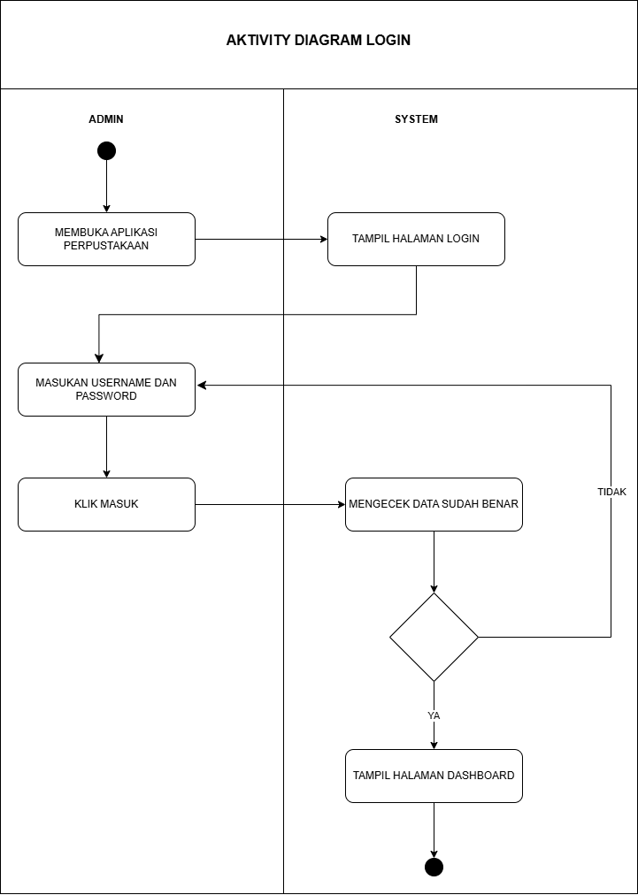
Gambar 3. 4 Activity Diagram Login

    - Activity Diagram Data Anggota
Activity diagram data anggota menggambarkan alur pengelolaan data anggota perpustakaan. Proses dimulai dengan admin memilih menu Data Anggota, kemudian dapat melakukan operasi tambah, edit, atau hapus data anggota. System akan memvalidasi data yang dimasukkan, jika valid maka data akan disimpan ke database dan menampilkan pesan sukses. Jika tidak valid, system akan menampilkan pesan error dan admin dapat memperbaiki data.
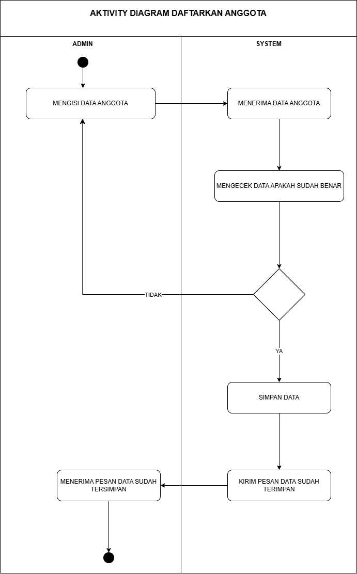
Gambar 3. 5 Activity Diagram Data Anggota

    - Activity Diagram Data Buku
Activity diagram data buku menggambarkan alur pengelolaan data buku perpustakaan. Proses dimulai dengan admin memilih menu Data Buku, kemudian dapat melakukan operasi tambah, edit, atau hapus data buku. System akan memvalidasi data yang dimasukkan, jika valid maka data akan disimpan ke database dan menampilkan pesan sukses. Jika tidak valid, system akan menampilkan pesan error dan admin dapat memperbaiki data.

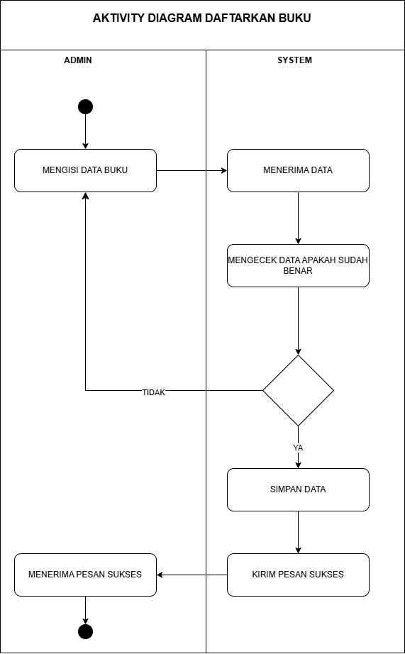
Gambar 3. 6 Activity Diagram Data Buku

    - Activity Diagram Peminjaman
Activity diagram peminjaman menggambarkan alur proses peminjaman buku. Proses dimulai dengan admin memilih menu Peminjaman, kemudian memilih anggota dan buku yang akan dipinjam. System akan memvalidasi ketersediaan stok buku dan status anggota. Jika valid, system akan generate kode peminjaman, update stok buku, dan menyimpan data peminjaman. Kemudian system akan menampilkan pesan sukses.
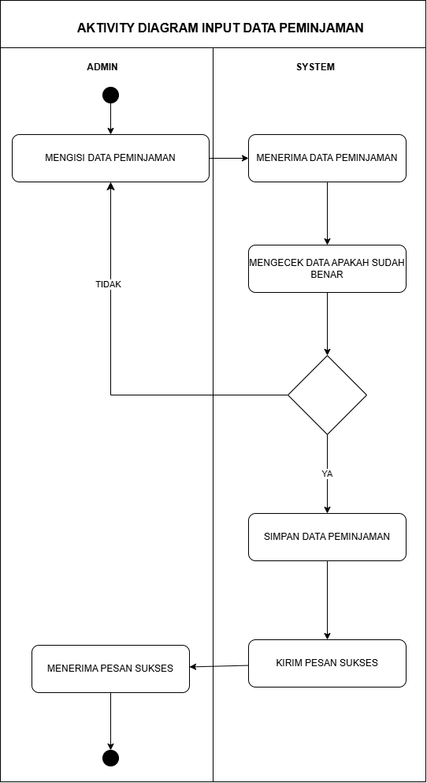
Gambar 3. 7 Activity Diagram Data Peminjaman

    - Activity Diagram Pengembalian
Activity diagram pengembalian menggambarkan alur proses pengembalian buku. Proses dimulai dengan admin memilih peminjaman yang akan dikembalikan, kemudian system akan mengecek keterlambatan. Jika terlambat, system akan menghitung denda dan membuat record denda baru. System akan update status peminjaman menjadi dikembalikan dan menambah stok buku. Kemudian system akan menampilkan pesan sukses.
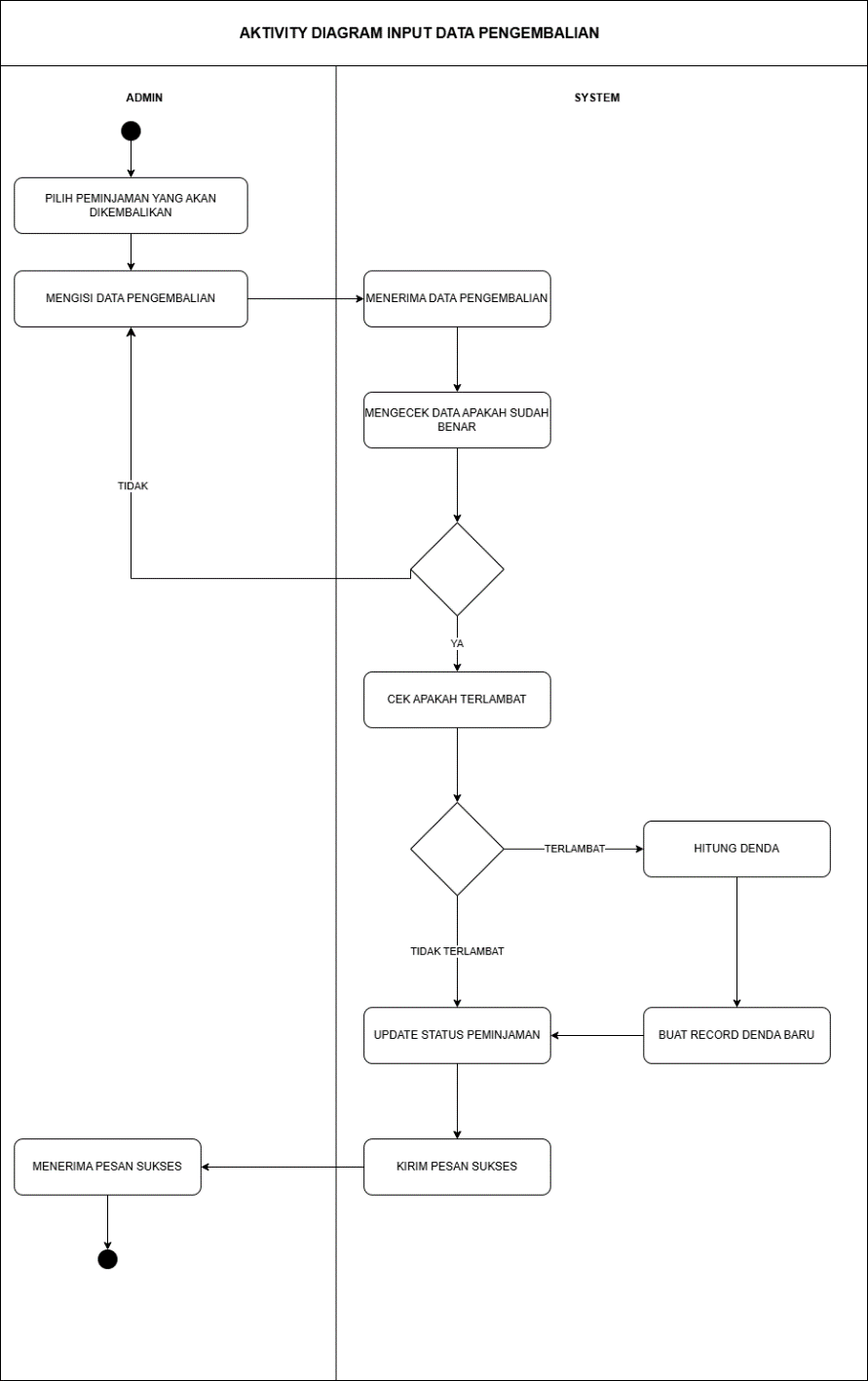
Gambar 3. 8 Activity Diagram Data Pengembalian

    - Activity Diagram Denda
Activity diagram denda menggambarkan alur proses pembayaran denda. Proses dimulai dengan admin memilih menu Denda, kemudian memilih denda yang akan dibayar. Admin mengisi form pembayaran denda, system akan memvalidasi data yang dimasukkan. Jika valid, system akan update status denda menjadi dibayar dan menyimpan tanggal pembayaran. Kemudian system akan menampilkan pesan sukses.
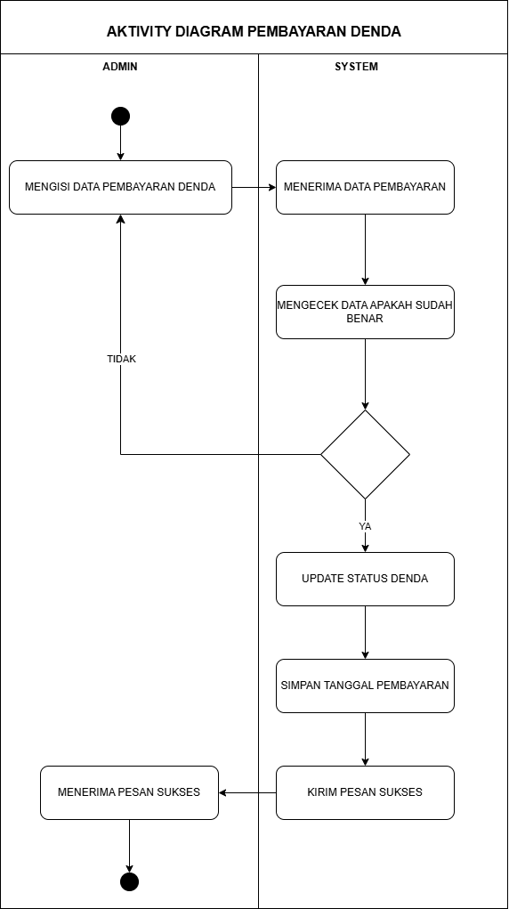
Gambar 3. 9 Activity Diagram Data Denda

    - Activity Diagram Pengunjung
Activity diagram pengunjung menggambarkan alur pencatatan data pengunjung perpustakaan. Proses dimulai dengan admin memilih menu Data Pengunjung, kemudian mengisi form data kunjungan termasuk memilih anggota dan tujuan kunjungan. System akan memvalidasi data yang dimasukkan. Jika valid, system akan menyimpan data pengunjung. Kemudian system akan mengecek tujuan kunjungan, jika untuk pinjam buku maka akan diarahkan ke form peminjaman, jika untuk baca di tempat maka akan menampilkan pesan sukses.
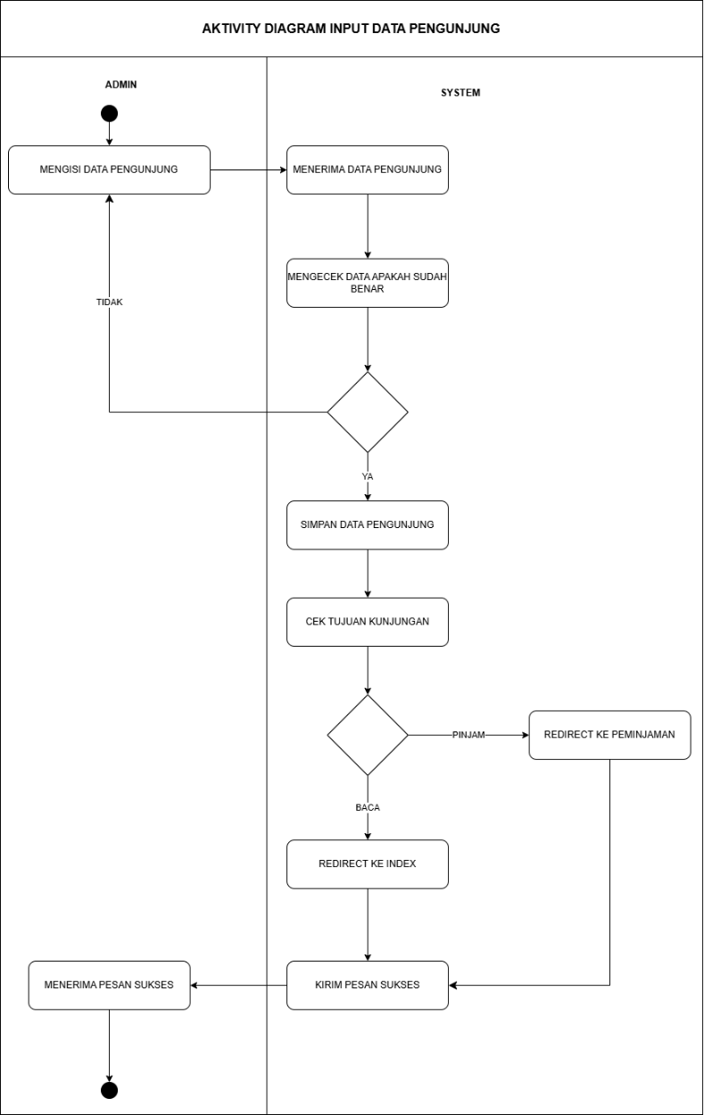
Gambar 3. 10 Activity Diagram Data Pengunjung

    - Activity Diagram Laporan
Activity diagram laporan menggambarkan alur pembuatan dan pencetakan laporan. Proses dimulai dengan admin memilih menu Laporan, kemudian memilih jenis laporan yang diinginkan. Admin memilih tahun ajaran dan opsi print laporan. System akan generate laporan berdasarkan parameter yang dipilih dan menampilkan preview laporan. Admin dapat memilih untuk download laporan dalam format PDF. Kemudian system akan menampilkan pesan sukses.
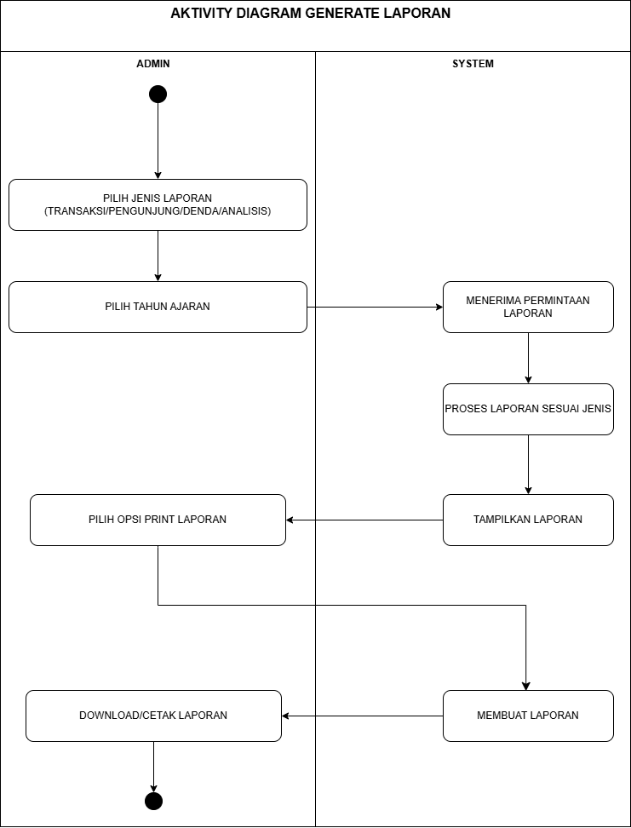
Gambar 3. 11 Activity Diagram Laporan

3.4 Perancangan Database
Perancangan database adalah langkah penting dalam membuat sistem yang menentukan bagaimana data akan disimpan dan diatur.Aplikasi perpustakaan ini menggunakan database MySQL untuk menyimpan semua data yang diperlukan.
- Struktur Tabel:
Adapun struktur tabel-tabel yang digunakan pada database dari web adalah sebagai berikut:
      - Tabel Admins
Tabel 3. 16 Admins
Nama Field | Tipe Data
Id | bigint(20)
name | varchar(255)
email | varchar(255)
Password | varchar(255)
Role | enum('admin','kepala_perpus')

      - Tabel Anggotas
Tabel 3. 17 Anggotas
Nama Field | Tipe Data
id | bigint(20)
nomor_anggota | varchar(20)
nama_lengkap | varchar(100)
tempat_lahir | varchar(100)
tanggal_lahir | date
jenis_kelamin | enum('L','P')
kelas | varchar(20)
alamat | varchar(255)
tahun_ajaran_masuk | varchar(20)
status | enum('aktif','non-aktif')
foto | varchar(255)

      - Tabel Bukus
Tabel 3. 18 Bukus
Nama Field | Tipe Data
id | bigint(20)
kode_buku | varchar(50)
isbn | varchar(20)
judul | varchar(255)
pengarang | varchar(100)
penerbit | varchar(100)
tahun_terbit | year
jumlah_halaman | int
stok_total | int
stok_tersedia | int
kategori_id | bigint(20)
rak_id | bigint(20)
status | enum('aktif','non-aktif')
cover | varchar(255)

      - Tabel Kategoris
Tabel 3. 19 Kategoris
Nama Field | Tipe Data
id | bigint(20)
kode_kategori | varchar(10)
nama_kategori | varchar(100)
deskripsi | text

      - Tabel Raks
Tabel 3. 20 Raks
Nama Field | Tipe Data
id | bigint(20)
kode_rak | varchar(10)
nama_rak | varchar(100)
lokasi | varchar(100)
kapasitas | int

      - Tabel Peminjamans
Tabel 3. 21 Peminjamans
Nama Field | Tipe Data
id | bigint(20)
kode_peminjaman | varchar(50)
anggota_id | bigint(20)
buku_id | bigint(20)
tanggal_pinjam | date
tanggal_kembali_rencana | date
tanggal_kembali_aktual | date
status | enum('dipinjam','dikembalikan')
keterangan | text

      - Tabel Dendas
Tabel 3. 22 Dendas
Nama Field | Tipe Data
id | bigint(20)
peminjaman_id | bigint(20)
hari_terlambat | int
denda_per_hari | decimal(10,2)
total_denda | decimal(10,2)
status_bayar | enum('belum','sudah')
tanggal_bayar | date

      - Tabel Pengunjungs
Tabel 3. 23 Pengunjungs
Nama Field | Tipe Data
id | bigint(20)
tanggal | date
anggota_id | bigint(20)
tujuan_kunjungan | enum('pinjam','baca')
keterangan | text

Perancangan Antar Muka (UI/UX)
Perancangan antar muka adalah media visual atau preview dari konsep desain yang diberikan efek visual sehingga terlihat sangat nyata atau menyerupai bentuk yang sebenarnya. Desain antar muka dapat memberikan gambaran nyata bagaimana konsep desain akan terlihat nantinya.

- Rancangan Halaman Login:
Halaman login berfungsi untuk admin mengakses sistem informasi. Pada halaman ini, sistem akan mengecek apakah username dan password yang dimasukkan sesuai dengan data yang ada di database.
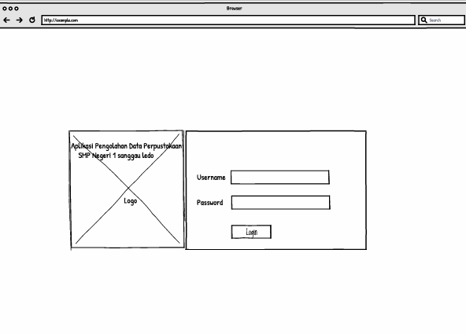
Gambar 3. 12 Rancangan Halaman Login

- Rancangan Halaman Dashboard
Dashboard merupakan halaman utama sistem. Pada halaman ini terdapat informasi tentang total buku, total anggota, total peminjaman, dan total denda. Selain itu juga terdapat side menu yang menampilkan menu-menu navigasi.
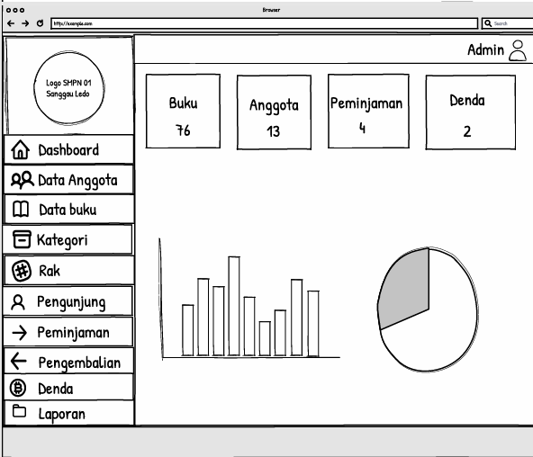
Gambar 3. 13 Rancangan Halaman Dashboard

- Data Anggota
Halaman data anggota dirancang untuk mengelola informasi anggota perpustakaan. Pada bagian atas terdapat tombol "+ Tambah Data" untuk menambahkan anggota baru. Area utama berisi tabel data anggota yang menampilkan daftar semua anggota. Setiap baris data memiliki kolom action yang berisi tombol edit dan delete untuk mengelola data anggota.
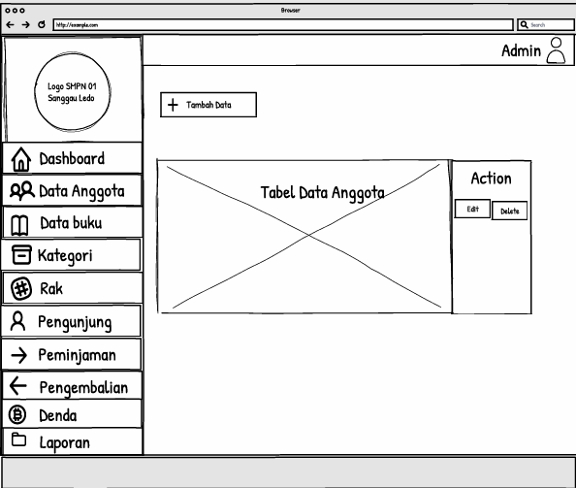
Gambar 3. 14 Rancangan Halaman Data Anggota

- Data Buku
Halaman data buku dirancang untuk mengelola katalog buku perpustakaan. Layoutnya mirip dengan halaman data anggota, dengan tombol "+ Tambah Data" di bagian atas dan tabel data buku di area utama. Setiap baris data buku juga memiliki kolom action dengan tombol edit dan delete.
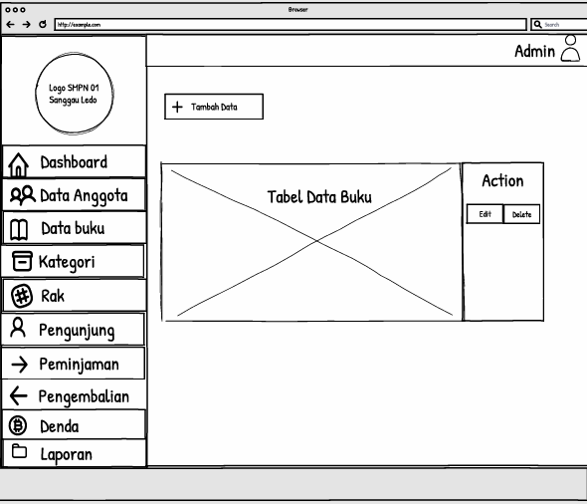
Gambar 3. 15 Rancangan Halaman Data Buku

- Data Kategori
Halaman data kategori dirancang untuk mengelola kategori buku dalam perpustakaan. Menu "Kategori" ditandai sebagai halaman yang sedang aktif dengan latar belakang gelap. Layoutnya konsisten dengan halaman lainnya, memiliki tombol "+ Tambah Data" dan tabel data kategori dengan kolom action untuk edit dan delete.
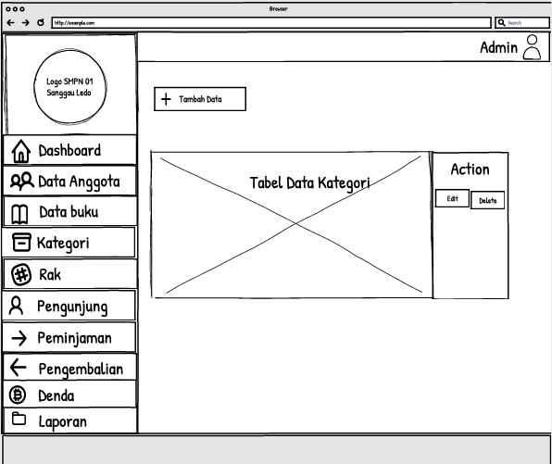
Gambar 3. 16 Rancangan Halaman Data Kategori

- Data Rak
Halaman data rak dirancang untuk mengelola informasi rak buku dalam perpustakaan. Menu "Rak" ditandai sebagai halaman yang sedang aktif. Halaman ini memiliki struktur yang sama dengan halaman data lainnya, dengan tombol "+ Tambah Data" dan tabel data rak yang menampilkan informasi lokasi dan kapasitas rak.
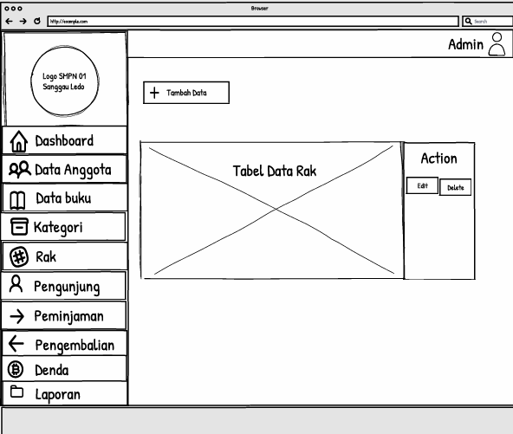
Gambar 3. 17 Rancangan Halaman Data Rak

- Data Pengunjung
Halaman data pengunjung dirancang untuk mengelola dan menampilkan informasi mengenai setiap pengunjung perpustakaan. Menu "Pengunjung" ditandai sebagai halaman yang sedang aktif. Halaman ini memudahkan admin dalam memantau siapa saja yang telah berkunjung, tujuan kunjungan mereka, serta melakukan tindakan terkait data pengunjung. Layoutnya konsisten dengan halaman lainnya, memiliki tombol "+ Tambah Data" dan tabel data pengunjung dengan kolom action.
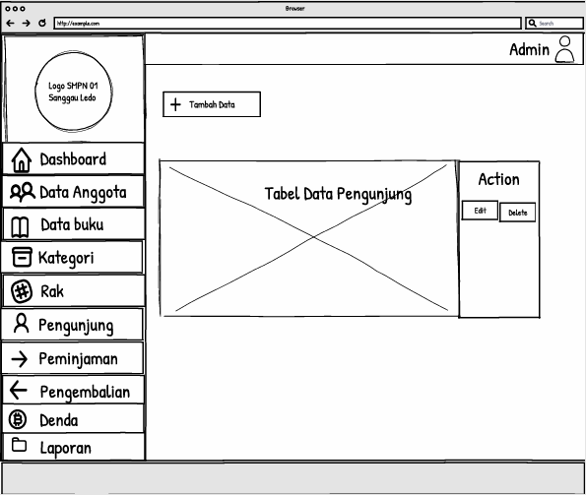
Gambar 3. 18 Rancangan Halaman Data Pengunjung

- Data Peminjaman
Halaman data peminjaman merupakan antarmuka utama untuk mengelola data peminjaman buku. Menu "Peminjaman" ditandai sebagai halaman yang sedang aktif. Halaman ini menampilkan struktur dasar sebuah antarmuka pengelolaan data dalam aplikasi. Layoutnya fokus pada kemudahan navigasi dan pengelolaan data transaksi peminjaman, dengan pemisahan jelas antara menu, area kerja, dan kontrol aksi.
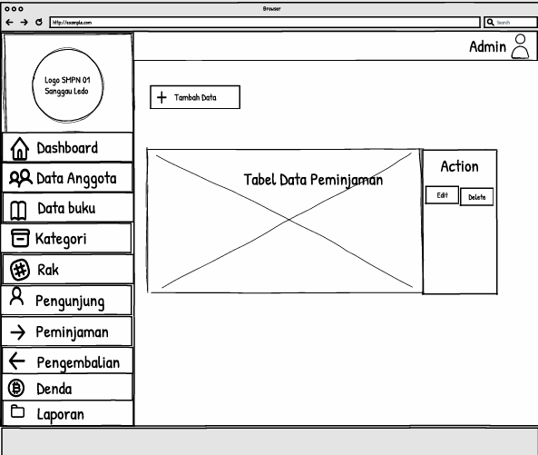
Gambar 3. 19 Rancangan Halaman Data Peminjaman

- Data Pengembalian
Halaman data pengembalian adalah antarmuka utama bagi Admin untuk mengelola dan melihat seluruh riwayat transaksi pengembalian buku. Menu "Pengembalian" ditandai sebagai halaman yang sedang aktif. Halaman ini dirancang untuk memberikan gambaran yang jelas mengenai data pengembalian, serta menyediakan fungsionalitas untuk menambah, mengedit, dan menghapus data pengembalian.
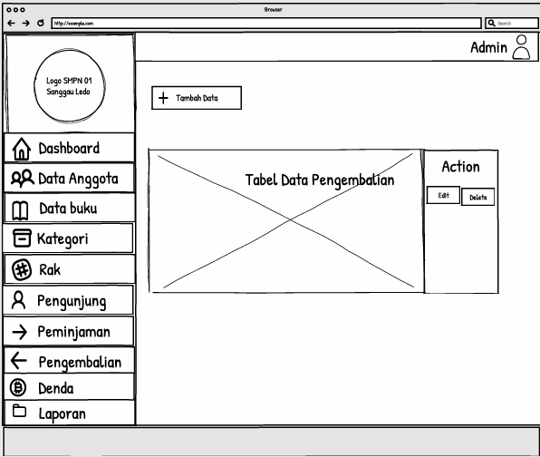
Gambar 3. 20 Rancangan Halaman Data Pengembalian

- Data Denda
Halaman data denda dirancang untuk mengelola informasi denda yang dikenakan kepada anggota yang terlambat mengembalikan buku. Menu "Denda" ditandai sebagai halaman yang sedang aktif. Halaman ini menampilkan tabel data denda dengan kolom action yang berisi tombol untuk mengelola data denda. Layoutnya konsisten dengan halaman lainnya, dengan pemisahan jelas antara area data dan kontrol aksi.
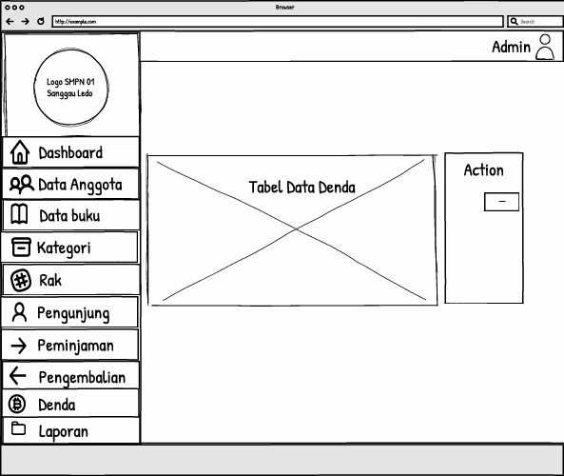
Gambar 3. 21 Rancangan Halaman Data Denda

- Laporan
Halaman laporan adalah pusat informasi bagi Admin dan Kepala Perpustakaan untuk melihat ringkasan dan detail berbagai aktivitas yang terjadi di perpustakaan. Menu "Laporan" ditandai sebagai halaman yang sedang aktif. Halaman ini dirancang untuk memberikan gambaran statistik serta navigasi cepat ke jenis laporan spesifik seperti Laporan Pengunjung, Laporan Peminjaman, dan Laporan Denda.
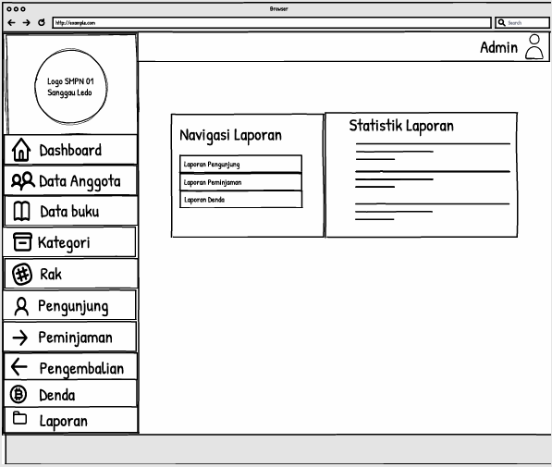
Gambar 3. 22 Rancangan Halaman Laporan

Spesifikasi Teknologi
- Bahasa Pemrograman:
Bahasa pemrograman yang digunakan dalam pengembangan aplikasi ini terdiri dari PHP, HTML, CSS, dan JavaScript. PHP berperan sebagai bahasa inti pada sisi backend yang digunakan untuk mengelola logika server dan berkomunikasi dengan basis data. HTML digunakan untuk membangun struktur dasar halaman web, sedangkan CSS digunakan untuk mengatur tampilan dan desain halaman agar terlihat lebih menarik dan responsif. Sementara itu, JavaScript dimanfaatkan untuk menambahkan interaktivitas pada halaman web sehingga meningkatkan pengalaman pengguna.
- Framework:
Aplikasi ini dibangun menggunakan Laravel, yaitu framework PHP yang mengadopsi arsitektur MVC (Model-View-Controller). Laravel dipilih karena menyediakan berbagai fitur siap pakai seperti routing, autentikasi, validasi, dan keamanan yang mendukung pengembangan aplikasi web modern secara efisien dan terstruktur.

- Basis Data:
Aplikasi menggunakan MySQL sebagai sistem manajemen basis data relasional. MySQL dipilih karena bersifat open-source, ringan, cepat, dan mudah diintegrasikan dengan Laravel. Basis data ini digunakan untuk menyimpan seluruh informasi penting dalam sistem.
- Tools Pendukung:
Pengembangan Aplikasi Pengolahan Data Perpustakaan berbasis web di SMP Negeri 1 Sanggau Ledo didukung oleh beberapa tools, yaitu Visual Studio Code, Figma, dan Git. Visual Studio Code digunakan sebagai code editor utama dalam menulis dan mengelola kode program. Figma dimanfaatkan untuk merancang antarmuka pengguna (UI) secara visual sebelum tahap implementasi dilakukan, sehingga mempermudah pengembangan tampilan sistem. Sementara itu, Git digunakan sebagai alat version control untuk mengelola versi kode, memudahkan kolaborasi tim, serta mencatat setiap perubahan yang terjadi selama proses pengembangan sistem.

3.7 Rencana Pengujian
- Jenis Pengujian:
Pengujian Apliasi dilakukan untuk memastikan bahwa seluruh fitur dalam aplikasi pengolahan data perpustakaan berjalan dengan baik, sesuai dengan kebutuhan pengguna, serta bebas dari kesalahan. Pengujian ini juga bertujuan untuk mengevaluasi kinerja dan keandalan apilaksi sebelum diterapkan secara nyata. Metode pengujian yang digunakan dalam penelitian ini adalah Black Box Testing, yang berfokus pada pengujian fungsionalitas sistem berdasarkan input dan output tanpa mengetahui struktur internal kode program. Black Box Testing sangat sesuai digunakan dalam pengujian perangkat lunak berbasis web karena berorientasi pada pengguna.
      - Pengujian Black Box
Pengujian Black Box adalah pengujian yang memverifikasi hasil eksekusi aplikasi berdasarkan masukan yang diberikan (data uji) untuk memastikan fungsional dari aplikasi sudah sesuai dengan persyaratan (requirement). Pengujian Black Box ialah pengujian yang berfokus pada interface atau tampilan dan pengujian fungsional yang terdapat pada aplikasi, serta kesesuaian pada alur fungsi yang dibutuhkan oleh user. Pengujian Black Box tidak menguji berdasarkan source code program. Pengujian Black Box dilakukan mengikuti tahapan berikut ini:
- Membuat test case untuk pengujian fungsi-fungsi yang terdapat di aplikasi
- Membuat test case untuk pengujian kesesuaian flow atau alur dari kerja suatu fungsi pada program cocok dengan apa yang dibutuhkan dan permintaan dari pengguna
- Mencari bugs/error berdasarkan tampilan (interface) pada aplikasi
Dalam melakukan pengujian harus memilih teknik yang tepat, yaitu teknik yang dapat menemukan kesalahan yang belum terdeteksi sehingga dapat meningkatkan kualitas software.
      - State Transition Testing
State transition testing merupakan salah satu teknik dari black box testing. Teknik ini dilakukan dengan membuat test case yang menguji inputan yang sudah dibagi pada beberapa kelompok sesuai dengan fungsinya. Pengujian pada teknik ini dilakukan dengan berurutan sesuai dengan transisi, keadaan dan juga kejadian diantara inputan. Dengan menggunakan teknik pengujian ini, maka akan terlihat kondisi pada tiap perpindahan alur, apakah sudah sesuai dengan yang dibutuhkan atau belum. Tahapan yang pertama dilakukan pada pengujian ini adalah dengan membuat state transition sesuai dengan alur sistem. Tahapan selanjutnya adalah membuat skenario pengujian dan juga hasil dari pengujiannya. Tahapan terakhir adalah menarik kesimpulan dari proses pengujian yang telah dilakukan.

Tabel 3. 24 Rencana Pengujian Black Box
Transisi | Dari | Aksi | Tujuan
T1 | Login | Input email & password | Masuk Menu Utama
T2 | Dashboard | Akses menu Dashboard | Tampil Statistik Perpustakaan
T3 | Data Buku | Akses menu Data Buku, input data buku baru | Tampil Daftar Buku
T4 | Data Kategori | Akses menu Data Kategori, input data kategori baru | Tampil Daftar Kategori
T5 | Data Rak | Akses menu Data Rak, input data rak baru | Tampil Daftar Rak
T6 | Data Anggota | Akses menu Data Anggota, input data anggota baru | Tampil Daftar Anggota
T7 | Transaksi Peminjaman | Akses menu Peminjaman, input data peminjaman | Tampil Daftar Peminjaman
T8 | Transaksi Pengembalian | Akses menu Pengembalian, input data pengembalian | Tampil Daftar Pengembalian
T9 | Data Denda | Akses menu Denda, input data pembayaran denda | Tampil Daftar Denda
T10 | Data Pengunjung | Akses menu Pengunjung, input data pengunjung baru | Tampil Daftar Pengunjung
T11 | Laporan | Akses menu Laporan, input periode laporan | Tampil Menu Laporan
T12 | Laporan | Klik tombol Logout | Keluar Dari Akun

Pengujian aplikasi dilakukan untuk memastikan bahwa seluruh fitur dalam aplikasi pengolahan data perpustakaan berjalan dengan baik, sesuai dengan kebutuhan pengguna, serta bebas dari kesalahan. Pengujian ini juga bertujuan untuk mengevaluasi kinerja dan keandalan aplikasi sebelum diterapkan secara nyata. Metode pengujian yang digunakan dalam penelitian ini adalah Black Box Testing, yang berfokus pada pengujian fungsionalitas sistem berdasarkan input dan output tanpa mengetahui struktur internal kode program. Black Box Testing sangat sesuai digunakan dalam pengujian perangkat lunak berbasis web karena berorientasi pada pengguna.

3.8 Jadwal Penyelesaian Tugas Akhir
Jadwal penyelesaian Tugas Akhir merupakan rencana waktu yang disusun untuk memastikan bahwa setiap tahapan penelitian dan pengembangan sistem dapat diselesaikan secara terstruktur dan tepat waktu. Jadwal ini mencakup seluruh aktivitas yang akan dilakukan, mulai dari persiapan hingga penyelesaian laporan akhir.

NO | KEGIATAN | TAHUN 2025
 |  | FEBRUARI |  |  |  | MARET |  |  |  | APRIL |  |  |  | MEI |  |  |  | JUNI |  |  |  | JULI |  |  |  | AGUSTUS
1 | Studi Pustaka dan Penulisan Proposal TA
2 | Seminar dan Revisi Proposal TA
3 | Analisis Kebutuhan Aplikasi
4 | Perancangan Aplikasi
5 | Implementasi Aplikasi
6 | Pengujian Aplikasi
7 | Uji Coba dan Perawatan
8 | Penulisan BAB 1
9 | Penulisan BAB 2
10 | Penulisan BAB 3
11 | Penulisan BAB 4
12 | Penulisan BAB 5
13 | Persiapan Sidang Tugas Akhir
14 | Sidang Tugas Akhir
15 | Revisi Tugas Akhir
Tabel 3. 25 Jadwal Penyelesaian Tugas Akhir

BAB IV
HASIL DAN PEMBAHASAN

4.1 Gambaran Umum Sistem
Aplikasi Pengolahan data Perpustakaan SMP Negeri 1 Sanggau Ledo berbasis web adalah aplikasi pengelolaan perpustakaan digital yang dikembangkan untuk menunjang proses peminjaman buku, manajemen anggota, dan pelaporan data perpustakaan secara lebih modern dan terintegrasi. Sistem ini dirancang untuk mengelola aktivitas peminjaman dan pengembalian buku, manajemen stok buku, pengaturan kategori dan rak buku, serta pelaporan data peminjaman harian hingga bulanan. Sistem ini memiliki dua jenis pengguna utama, yaitu: Admin, dan Kepala Perpustakaan.
Admin merupakan pengguna dengan akses penuh terhadap seluruh fitur dalam sistem, termasuk mengelola data anggota, menambahkan dan memperbarui kategori serta buku, mengakses laporan peminjaman lengkap, mencetak kartu anggota dan label buku, serta melakukan pengawasan terhadap performa peminjaman dan denda. Admin juga dapat melihat analitik peminjaman seperti total buku dipinjam, total denda, buku terpopuler, dan rincian transaksi berdasarkan waktu.
Kepala Perpustakaan menggunakan sistem ini untuk melakukan monitoring dan pengawasan terhadap aktivitas perpustakaan. Dalam penggunaannya, kepala perpustakaan memiliki akses untuk melihat data anggota, buku, peminjaman, dan laporan tanpa dapat mengubah data utama. Setiap transaksi yang dilakukan oleh admin akan terekam dan tercatat untuk kemudian dapat dianalisis oleh kepala perpustakaan melalui fitur laporan. Peran kepala perpustakaan dibatasi agar tidak dapat mengubah data utama seperti buku, kategori, atau data anggota, sehingga menjaga keamanan dan konsistensi data dalam sistem.
Sistem ini juga dilengkapi dengan fitur statistik yang ditampilkan pada halaman dashboard, di mana admin dan kepala perpustakaan dapat memantau performa perpustakaan secara keseluruhan mulai dari jumlah anggota aktif, total buku yang tersedia, jumlah peminjaman yang telah dilakukan, hingga total denda yang belum dibayar dalam periode tertentu. Selain itu, fitur cetak kartu anggota dan label buku memungkinkan admin untuk menghasilkan dokumen yang diperlukan untuk keperluan administrasi perpustakaan.

4.2 Implementasi Sistem
Implementasi sistem dilakukan dengan menggunakan framework Laravel yang memisahkan logika bisnis, tampilan, dan data. Framework Laravel dipilih karena menyediakan struktur yang terorganisir dengan baik dan fitur-fitur yang mendukung pengembangan aplikasi web modern. Penggunaan arsitektur MVC (Model-View-Controller) memungkinkan pengembangan yang lebih terstruktur dan mudah dalam maintenance. Berikut adalah penjelasan detail untuk setiap bagian sistem yang telah berhasil diimplementasikan sesuai dengan rancangan yang telah dibuat sebelumnya.
        - Halaman Login
Halaman login dibuat dengan form yang memerlukan email dan password untuk masuk ke aplikasi. Setelah login berhasil, pengguna akan diarahkan ke halaman dashboard sesuai dengan peran mereka. Admin memiliki akses penuh ke semua fitur dalam sistem, sedangkan kepala perpustakaan hanya bisa melihat data dan laporan tanpa bisa mengubah data utama. Sistem menggunakan password yang dienkripsi untuk keamanan data pengguna. Jika pengguna mencoba mengakses halaman tanpa login, sistem akan otomatis mengarahkan ke halaman login.
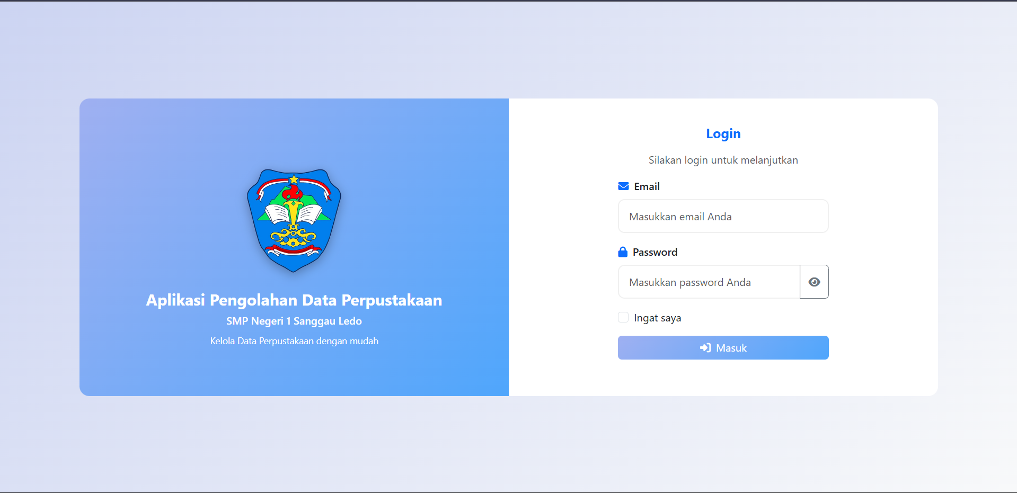
Gambar 4. 1 Halaman Login

        - Halaman Dashboard
Setelah berhasil login, pengguna akan diarahkan ke halaman dashboard. Pada halaman ini, pengguna dapat melihat ringkasan informasi penting yang ditampilkan dalam bentuk beberapa kartu statistik, seperti jumlah total anggota aktif, total buku yang tersedia, jumlah buku yang sedang dipinjam, serta total denda yang belum dibayar. Informasi ini disajikan secara real-time untuk memudahkan pengguna dalam memantau aktivitas perpustakaan.Selain itu, halaman dashboard juga dilengkapi dengan grafik trend peminjaman tujuh hari terakhir, grafik status peminjaman, aktivitas harian, dan buku terpopuler. Desain antarmuka halaman ini dibuat dengan gaya modern dan warna yang kontras untuk meningkatkan keterbacaan informasi. Komponen visual pada dashboard dirancang responsif dan dapat menyesuaikan tampilan secara optimal pada perangkat desktop.
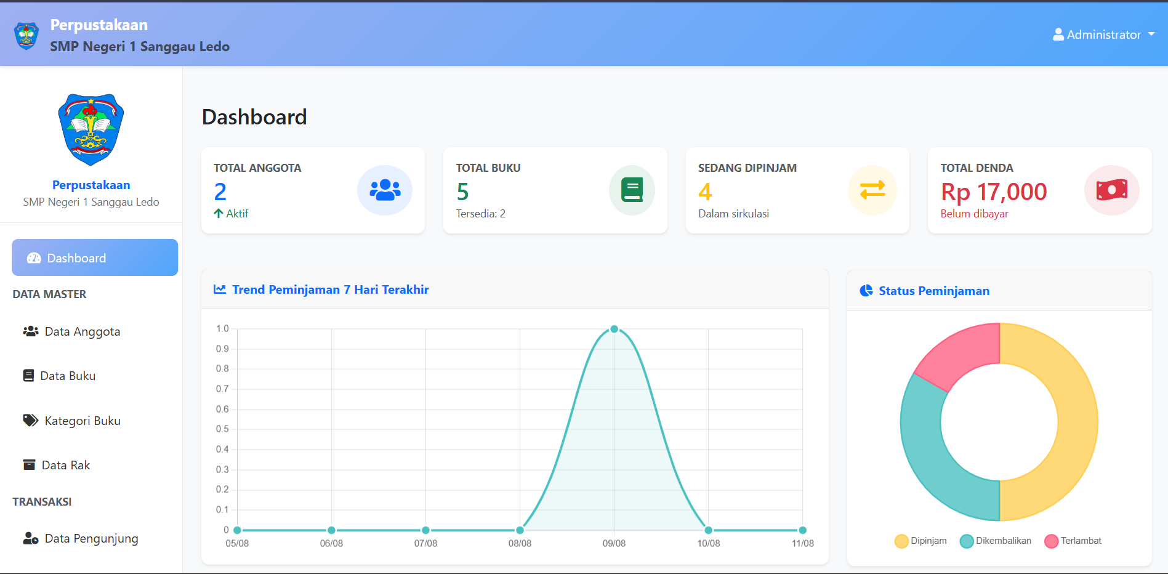
Gambar 4. 2 Halaman Dashboard

      - Halaman Data Anggota
Halaman pengelolaan data anggota dibuat dengan fitur lengkap untuk mengelola data anggota perpustakaan. Fitur import Excel dibuat untuk memudahkan input data anggota secara massal. Pengguna dapat mengunduh template Excel, mengisi data sesuai format yang ditentukan, kemudian mengunggah kembali ke sistem. Sistem akan memproses file Excel dan menambahkan data anggota secara otomatis. Fitur export data juga tersedia untuk menghasilkan file Excel yang berisi data anggota yang telah tersimpan.Cetak kartu anggota dibuat menggunakan PDF dengan template yang bisa dipilih warnanya. Sistem cetak massal dibuat untuk mencetak kartu anggota berdasarkan kelas atau tahun ajaran tertentu. Pengguna dapat memilih filter berdasarkan tingkat kelas atau tahun ajaran masuk untuk menghasilkan kartu yang sesuai kebutuhan.
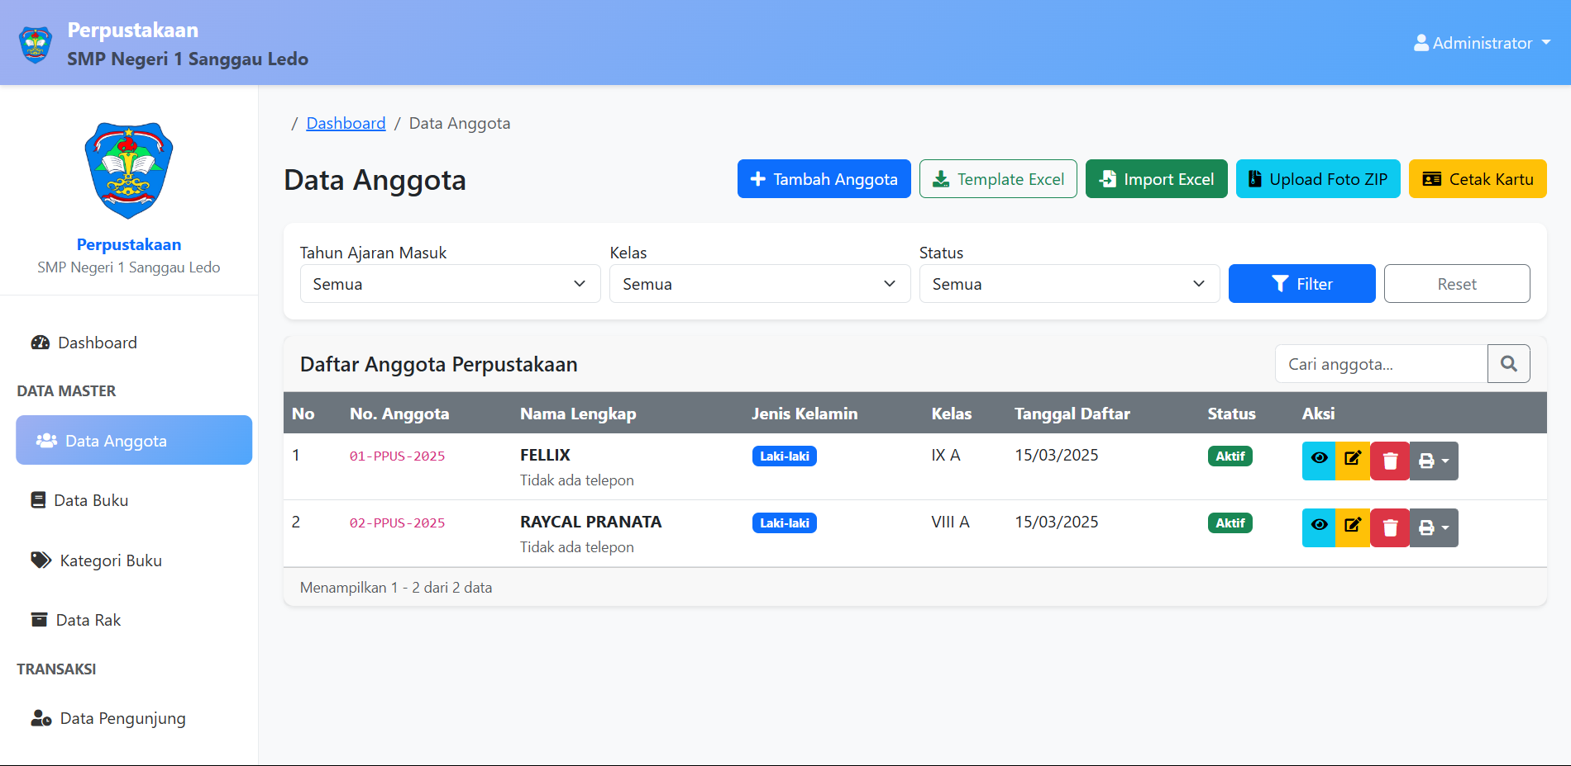
Gambar 4. 3 Halaman Data Anggota

      - Halaman Data Buku
Halaman pengelolaan data buku dibuat dengan sistem katalogisasi yang terstruktur. Form input buku menggunakan validasi kode buku yang tidak boleh duplikat dan stok tidak boleh negatif. Sistem upload cover buku dibuat untuk memproses file ZIP yang berisi gambar cover buku. Sistem akan mengekstrak file ZIP dan menyimpan gambar cover dengan nama yang diacak.Kategori dan rak dibuat sebagai data master yang bisa dikelola secara terpisah. Pengguna dapat menambahkan, mengubah, dan menghapus kategori buku serta lokasi rak penyimpanan. Pencarian buku dibuat untuk memudahkan pengguna menemukan buku berdasarkan judul, pengarang, atau kode buku.Cetak label buku dibuat dengan template yang dioptimasi untuk printer label. Sistem cetak massal dibuat untuk mencetak label buku berdasarkan kategori atau rak tertentu. Fitur import Excel juga tersedia untuk menambahkan data buku secara massal dengan template yang telah disediakan.
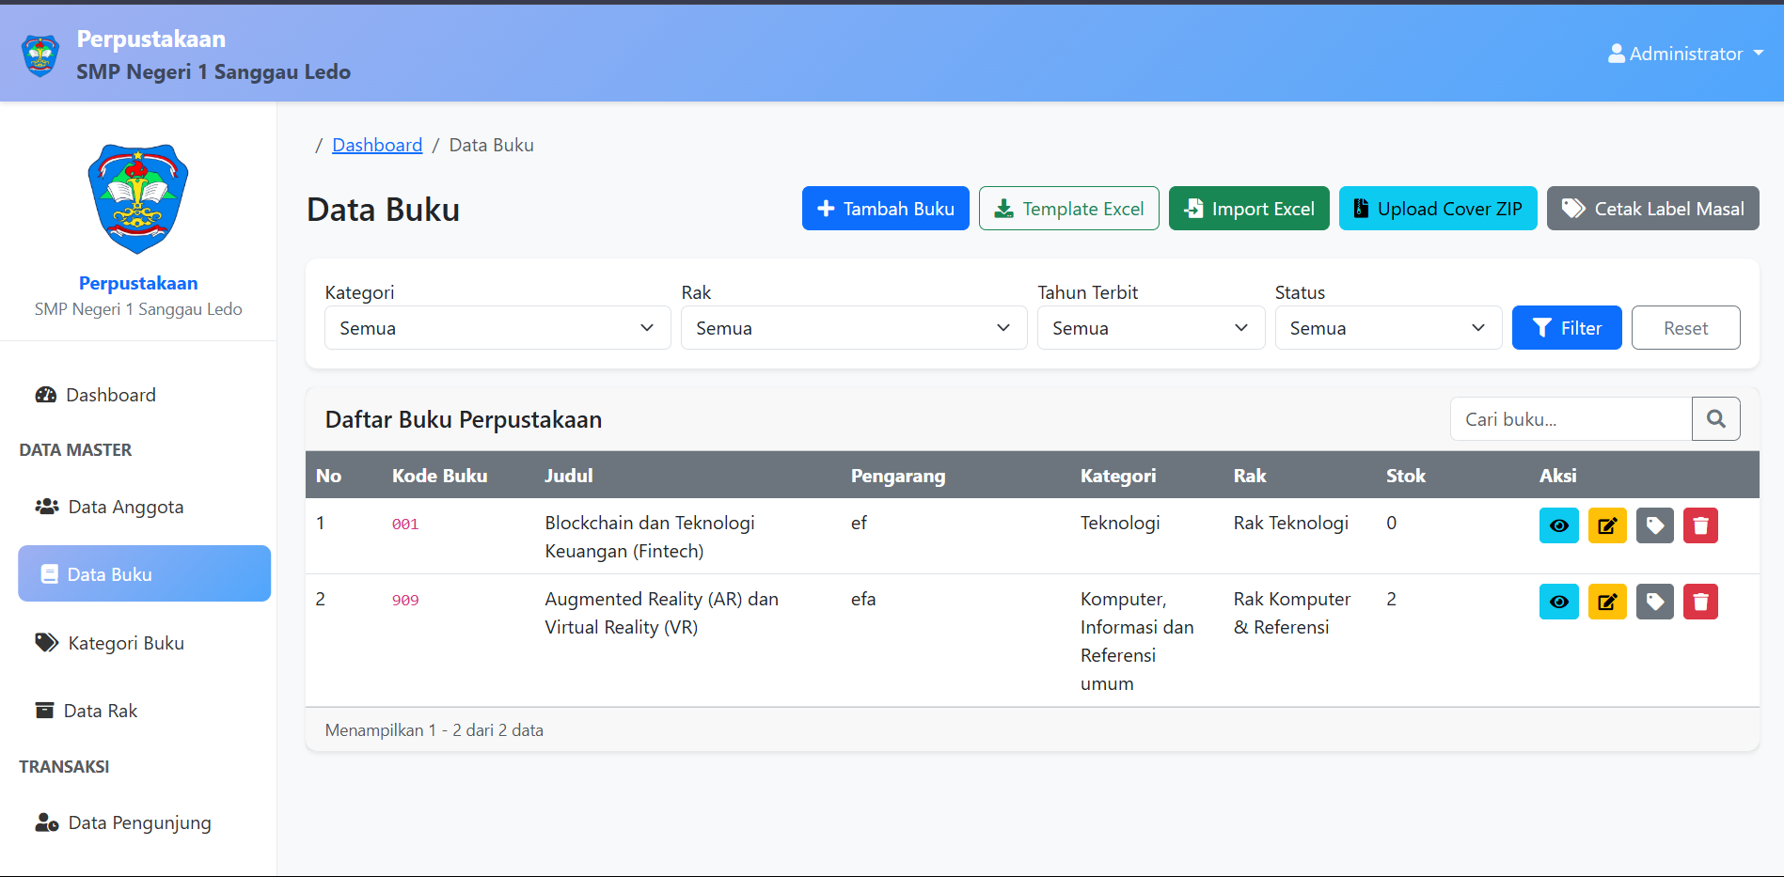
Gambar 4. 4 Halaman Data Buku

      - Halaman Kategori Buku
Modul pengelolaan data kategori dibuat untuk mengelompokkan buku berdasarkan jenis atau tema yang sama. Form tambah kategori menggunakan field kode kategori yang tidak boleh duplikat dan nama kategori yang deskriptif. Sistem kategori dibuat berdasarkan klasifikasi Dewey Decimal System yang umum digunakan di perpustakaan.
Kode kategori dibuat dengan format angka tiga digit seperti 000 untuk Komputer dan Referensi Umum, 100 untuk Filsafat dan Psikologi, 200 untuk Agama, dan seterusnya. Deskripsi kategori dibuat untuk memberikan penjelasan detail tentang jenis buku yang termasuk dalam kategori tersebut. Pengguna dapat menambah, mengubah, dan menghapus kategori sesuai dengan kebutuhan perpustakaan.
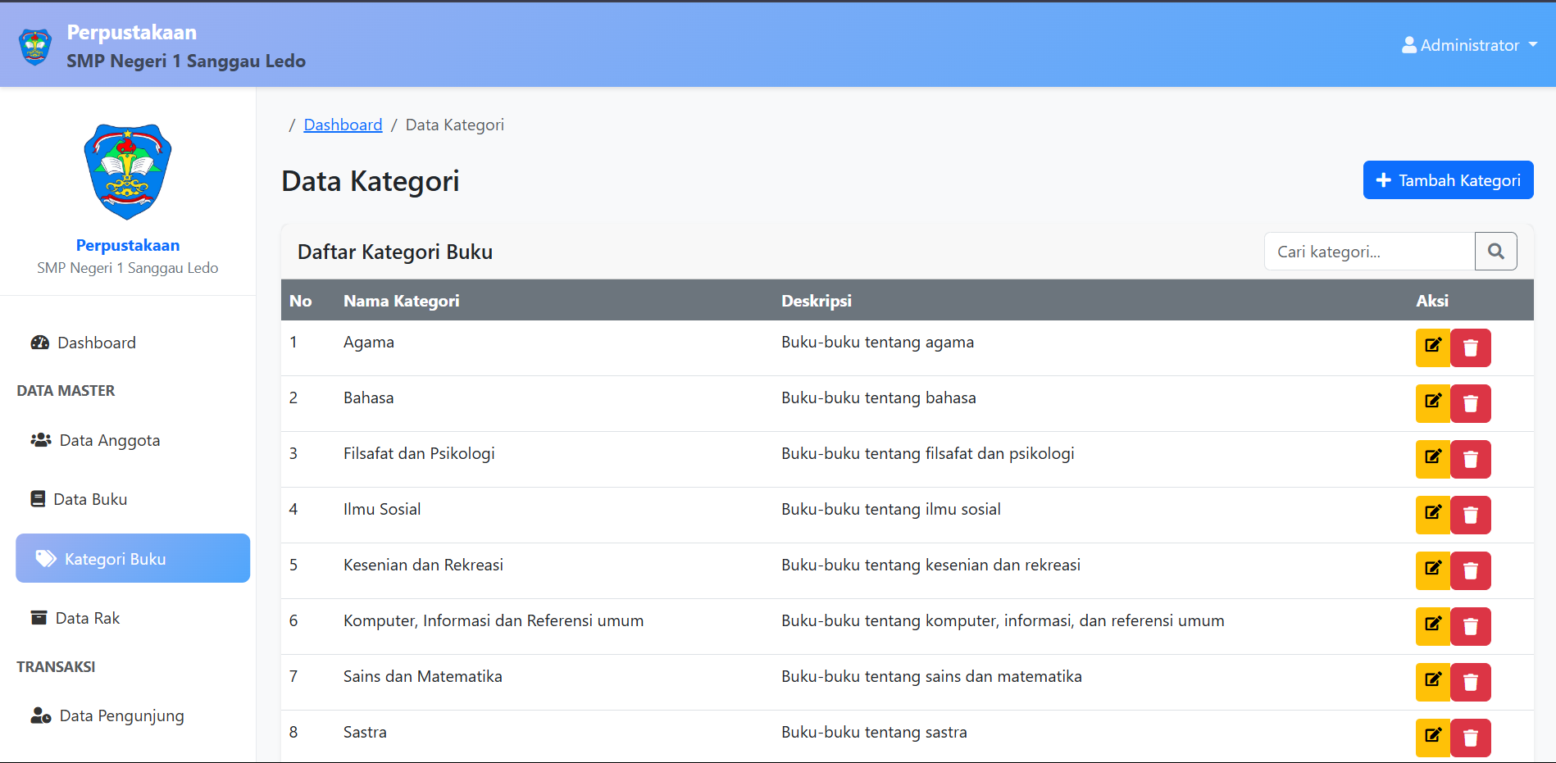
Gambar 4. 5 Halaman Kategori Buku

      - Halaman Rak
Modul pengelolaan data rak dibuat untuk mengatur lokasi penyimpanan buku secara fisik di perpustakaan. Form tambah rak menggunakan field kode rak yang tidak boleh duplikat dan nama rak yang deskriptif. Lokasi rak dibuat untuk menentukan posisi fisik rak di dalam perpustakaan.
Kapasitas rak dibuat untuk menentukan jumlah maksimal buku yang dapat disimpan dalam satu rak. Sistem validasi dibuat untuk memastikan kode rak tidak boleh kosong dan harus unik. Nama rak dibuat wajib diisi untuk memudahkan identifikasi lokasi penyimpanan buku.
Relationship antara rak dan buku dibuat untuk menghubungkan setiap buku dengan lokasi penyimpanan yang sesuai. Pengguna dapat menambah, mengubah, dan menghapus rak sesuai dengan perubahan layout perpustakaan. Sistem ini membantu petugas perpustakaan dalam mengorganisir dan menemukan buku dengan lebih mudah.
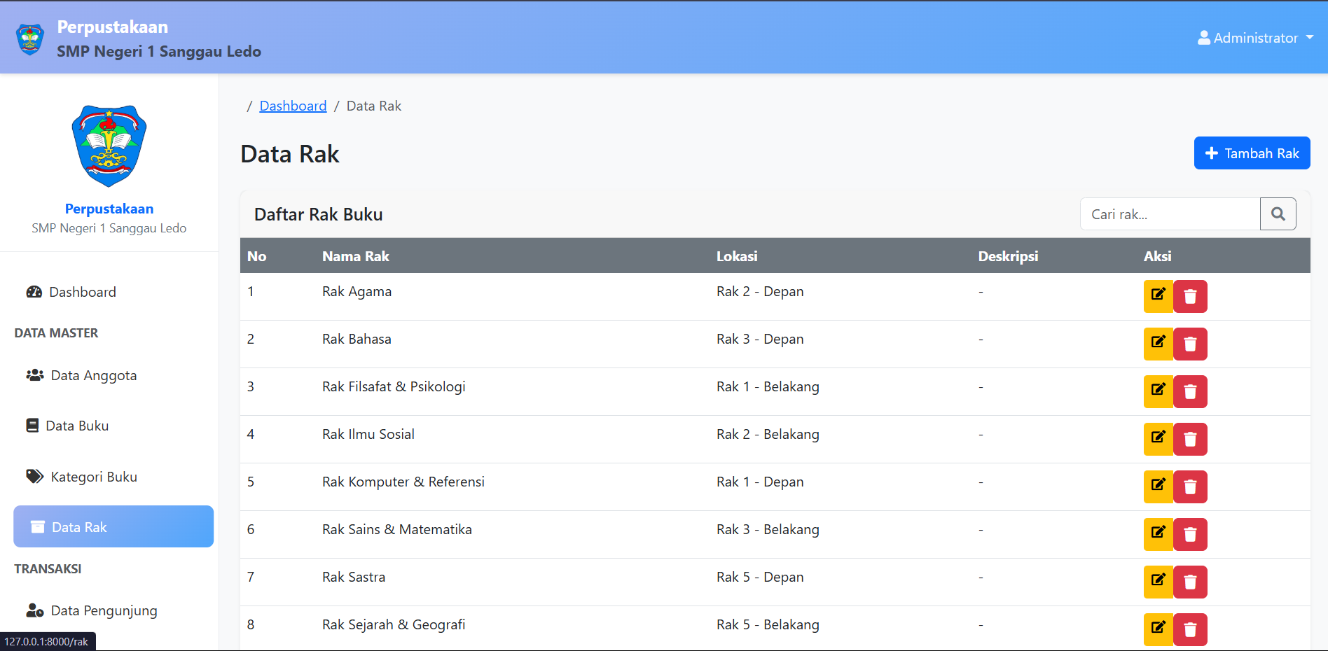
Gambar 4. 6 Halaman Data Rak

      - Halaman Data Pengunjung
Modul data pengunjung dibuat untuk mencatat aktivitas kunjungan anggota ke perpustakaan. Form input pengunjung menggunakan validasi yang memastikan anggota yang dipilih masih aktif. Tujuan kunjungan dibuat untuk membedakan antara kunjungan untuk meminjam buku dan membaca di tempat.
Sistem redirect otomatis dibuat berdasarkan tujuan kunjungan. Jika tujuan kunjungan adalah pinjam, sistem akan mengarahkan ke halaman peminjaman dengan data anggota yang sudah terpilih. Filter berdasarkan tanggal dan tujuan dibuat untuk memudahkan pencarian data kunjungan.
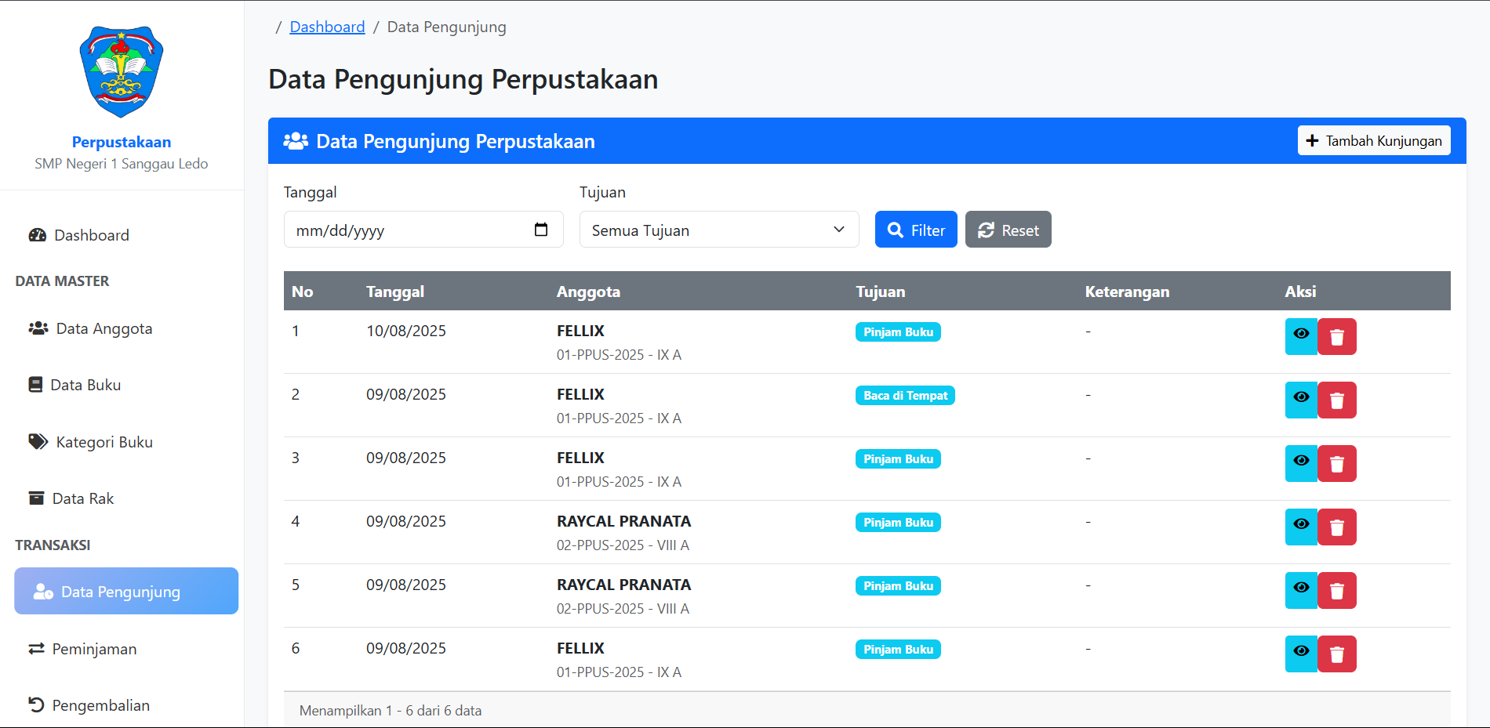
Gambar 4. 7 Halaman Data Rak

      - Halaman Data Peminjaman
Sistem transaksi peminjaman dibuat dengan validasi yang ketat untuk memastikan data yang benar. Form peminjaman menggunakan pencarian anggota dan buku untuk memudahkan proses input data. Validasi stok dibuat untuk memastikan buku tersedia sebelum bisa dipinjam. Jika stok buku tidak mencukupi, sistem akan menampilkan pesan error.
Kode peminjaman dibuat otomatis dengan format PJM[YYYYMMDD][XXXX] untuk memudahkan identifikasi transaksi. Tanggal peminjaman dibuat otomatis dan tanggal pengembalian dibuat otomatis dengan menambah 7 hari sesuai kebijakan perpustakaan. Status peminjaman dibuat real-time yang menghitung status berdasarkan tanggal saat ini.
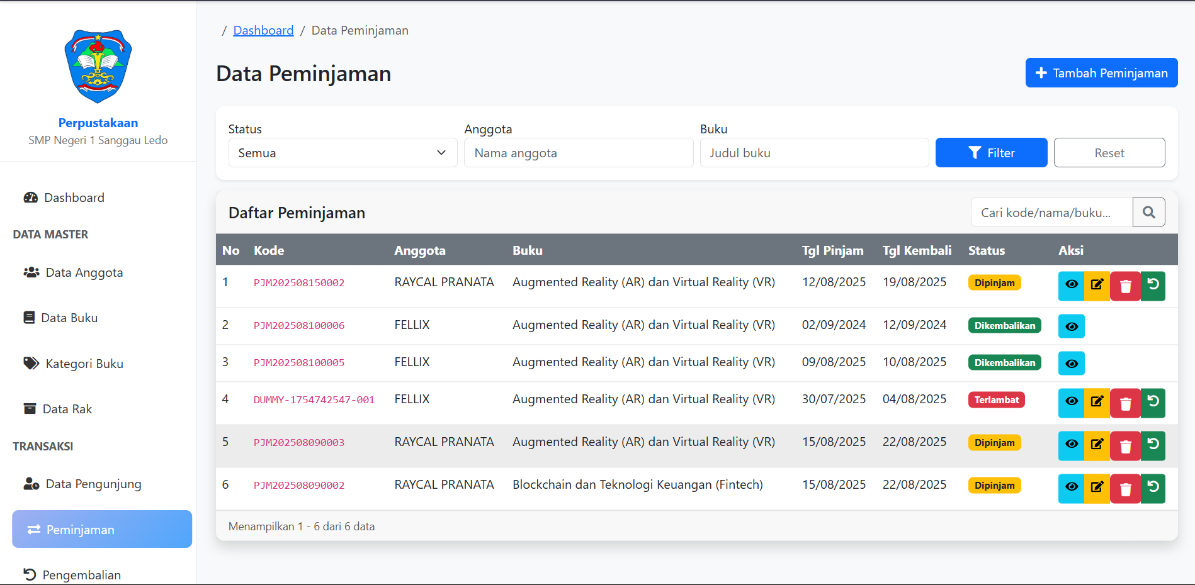
Gambar 4. 8 Halaman Data Peminjaman

      - Halaman Data Pengembalian
Modul transaksi pengembalian dibuat dengan sistem perhitungan denda otomatis. Form pengembalian memerlukan pemilihan peminjaman yang akan dikembalikan dari daftar peminjaman aktif. Perhitungan denda dibuat otomatis dengan tarif Rp 1.000 per hari keterlambatan berdasarkan selisih antara tanggal pengembalian rencana dan tanggal pengembalian aktual.
Status pengembalian dibuat otomatis mengupdate stok buku saat pengembalian diproses. Jika ada keterlambatan, sistem akan otomatis membuat record denda baru dengan perhitungan yang akurat. Pengguna dapat melihat detail peminjaman dan denda yang terkait dengan transaksi pengembalian.
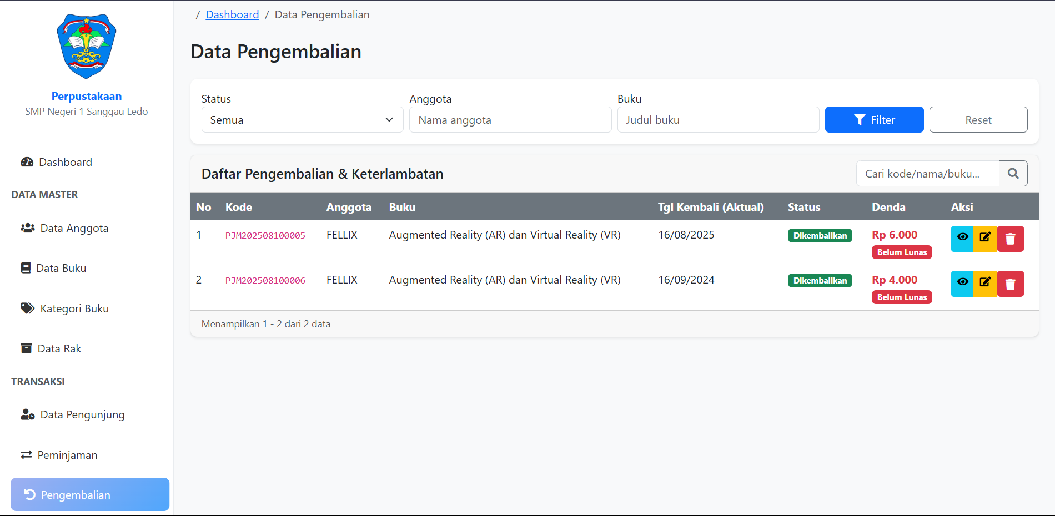
Gambar 4. 9 Halaman Data Pengembalian

      - Halaman Data Denda
Sistem denda dibuat sebagai modul terpisah untuk mengelola pembayaran denda keterlambatan. Form pembayaran denda dibuat untuk mencatat pembayaran dengan tanggal dan keterangan yang diperlukan. Status pembayaran dibuat untuk membedakan denda yang belum dibayar dan sudah lunas.
Laporan denda dibuat dengan menggabungkan data peminjaman, pengembalian, dan denda untuk memberikan informasi yang lengkap. Filter periode dibuat untuk menampilkan data denda sesuai tanggal yang dipilih. Pengguna dapat melihat total denda, jumlah denda yang sudah dibayar, dan denda yang masih belum lunas.
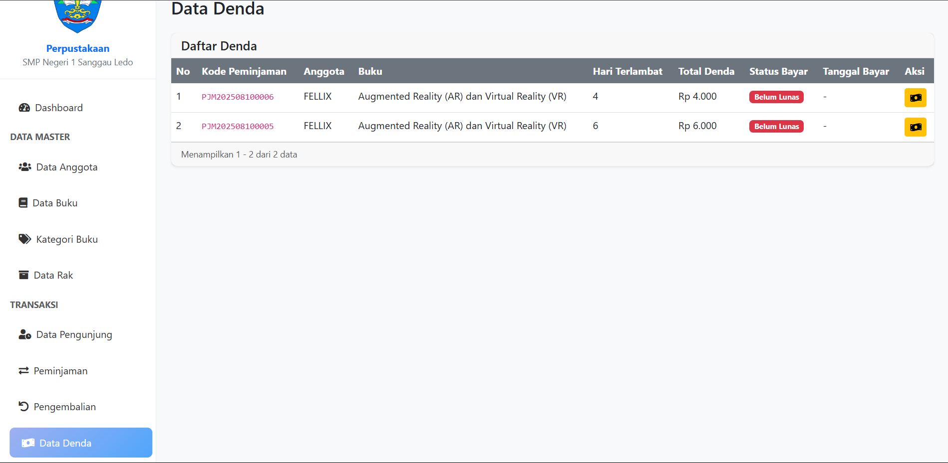
Gambar 4. 10 Halaman Data Denda

      - Halaman Laproran
Sistem laporan dibuat dengan berbagai jenis laporan yang bisa dibuat sesuai kebutuhan perpustakaan. Laporan transaksi dibuat dengan menggabungkan data peminjaman dan pengembalian dengan filter periode yang fleksibel. Pengguna dapat memilih rentang tanggal untuk melihat data transaksi sesuai kebutuhan.Laporan denda dibuat dengan perhitungan otomatis denda berdasarkan keterlambatan. Analisis peminjaman dibuat dengan menghitung statistik peminjaman per kategori, kelas, dan periode waktu. Fitur export PDF dibuat dengan template yang dioptimasi untuk tampilan cetak. Filter laporan dibuat untuk memilih periode, kategori, dan parameter lainnya sesuai kebutuhan analisis. Pengguna dapat melihat trend peminjaman, buku terpopuler, dan statistik lainnya untuk membantu pengambilan keputusan perpustakaan.
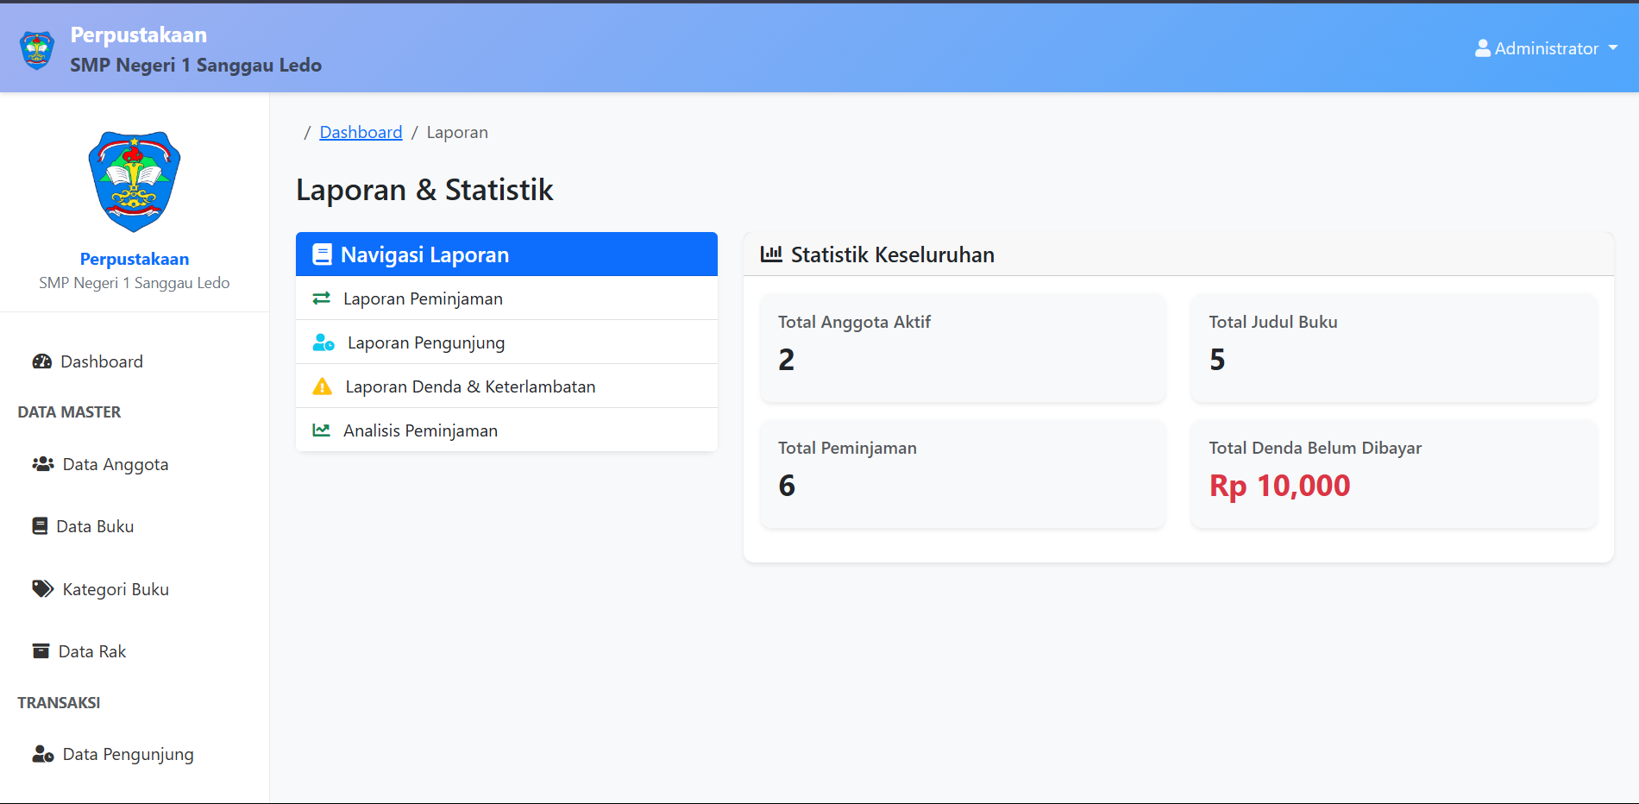
Gambar 4. 11 Halaman Laporan

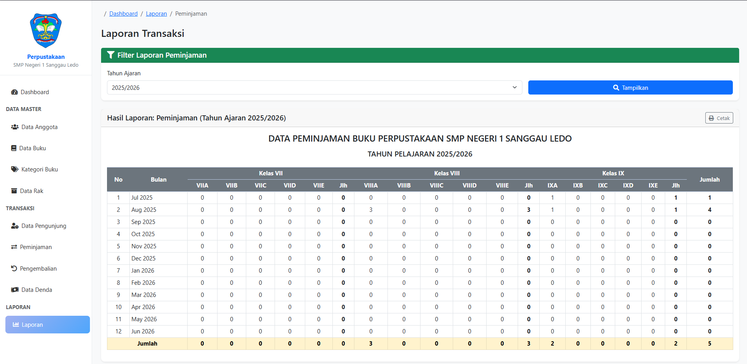
Gambar 4. 12 Halaman Laporan Peminjaman

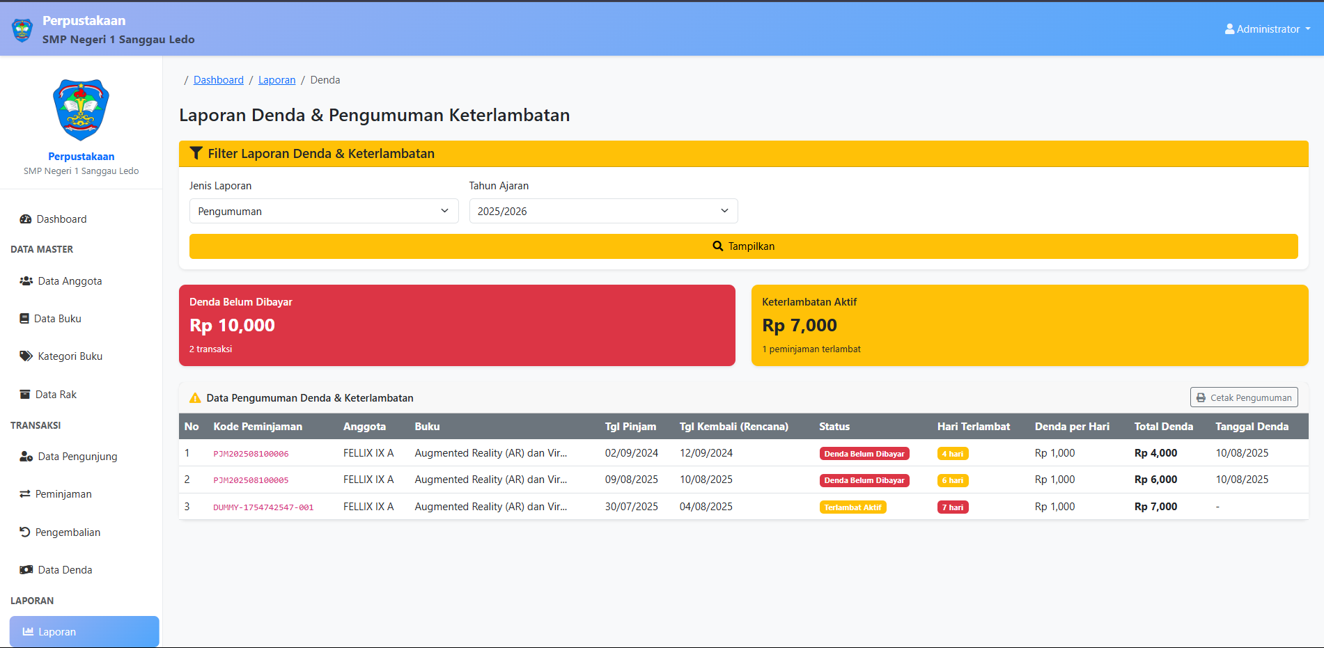
Gambar 4. 13 Halaman Laporan Denda

4.3 Pengujian Sistem
Pengujian sistem dilakukan menggunakan metode Black Box Testing sesuai dengan rencana yang telah ditulis pada BAB III. Pengujian ini berfokus pada fungsionalitas sistem berdasarkan input dan output tanpa melihat struktur internal kode program.
Hasil pengujian menjelaskan tentang hasil pengujian yang dilakukan menggunakan tabel pengujian pada tabel 3.7. Kolom transition menjelaskan nomor transisi pada tabel pengujian. Kolom skenario berisi skenario yang dirancang dari tabel pengujian. Kolom output berisi hasil dari pengujian transisi skenario.
Tabel 4. 1 Hasil Pengujian Sistem Black Box
Transisi | Scenario | Output | Kesimpulan
Test1 | Melakukan login pada akun admin | Input email, password | User berhasil melakukan login dan masuk ke dashboard
Test2 | User memasuki dashboard | Klik menu Dashboard | User berhasil masuk ke menu dashboard dan melihat statistik perpustakaan
Test3 | User memasuki menu data buku dan menambah buku baru | Klik menu Data Buku, input kode buku: "001", judul: "Buku Test", pengarang: "Penulis Test", kategori: "Fiksi", rak: "A1", stok: 5 | User berhasil memasuki menu data buku dan menambah buku baru ke database
Test4 | User memasuki data kategori dan menambah kategori baru | Klik menu Data Kategori, input kode: "999", nama: "Kategori Test", deskripsi: "Deskripsi test" | User berhasil memasuki menu data kategori dan menambah kategori baru
Test5 | User memasuki data rak dan menambah rak baru | Klik menu Data Rak, input kode: "Z99", nama: "Rak Test", lokasi: "Lantai 2", kapasitas: 100 | User berhasil memasuki menu data rak dan menambah rak baru
Test6 | User memasuki data anggota dan menambah anggota baru | Klik menu Data Anggota, input nomor: "01-PPUS-2024", nama: "Anggota Test", kelas: "VII A", alamat: "Alamat Test" | User berhasil memasuki menu data anggota dan menambah anggota baru
Test7 | User melakukan transaksi peminjaman buku | Klik menu Peminjaman, pilih anggota dan buku, input tanggal pinjam dan kembali | User berhasil melakukan transaksi peminjaman buku dan data tersimpan
Test8 | User melakukan transaksi pengembalian | Klik menu Pengembalian, pilih peminjaman, input tanggal kembali aktual | User berhasil melakukan transaksi pengembalian buku dan denda terhitung otomatis
Test9 | User memasuki menu denda dan membayar denda | Klik menu Data Denda, pilih denda, input jumlah pembayaran | User berhasil memasuki menu denda dan mencatat pembayaran denda
Test10 | User memasuki menu pengunjung dan menambah pengunjung | Klik menu Data Pengunjung, pilih anggota, input tujuan kunjungan: "pinjam" | User berhasil memasuki menu pengunjung dan menambah data kunjungan
Test11 | User memasuki menu laporan dan generate laporan | Klik menu Laporan, pilih jenis laporan, input periode tanggal | User berhasil memasuki menu laporan dan menghasilkan laporan sesuai periode
Test12 | User logout dari menu | Klik tombol Logout | User berhasil logout dari menu dan kembali ke halaman login

Berdasarkan hasil pengujian yang telah dilakukan, Aplikasi Pengolahan data Perpustakaan SMP Negeri 1 Sanggau Ledo berbasis web berhasil memenuhi semua kriteria yang telah ditetapkan. Sistem berhasil mengimplementasikan semua fitur fungsional dengan baik, memiliki keamanan yang memadai, performa yang optimal, dan kemudahan penggunaan yang tinggi. Sistem siap untuk digunakan dalam operasional perpustakaan dan dapat memberikan manfaat yang signifikan dalam meningkatkan efisiensi pengelolaan perpustakaan.
Pengujian aplikasi dengan Black Box Testing bertujuan melihat program tersebut sama dengan tugasnya tanpa mengetahui kode program yang dipakai. Berdasarkan pengujian kualitas aplikasi Perpustakaan, dapat ditarik kesimpulan bahwa pengujian dengan metode Black Box dapat membantu proses pembuatan test case pengujian, uji kualitas dan menemukan kesalahan yang tidak terdeteksi yang disebabkan oleh kesalahan pengetikan. Dalam pengujian aplikasi Perpustakaan ditemukan bahwa semua fitur berfungsi dengan baik dan sesuai dengan kebutuhan pengguna.

4.4 Analisis Hasil dan Evaluasi
Berdasarkan hasil implementasi dan pengujian yang telah dilakukan pada Sistem Perpustakaan SMP Negeri 1 Sanggau Ledo, dapat disimpulkan bahwa sistem ini telah berjalan sesuai dengan tujuan yang telah ditetapkan dalam perancangan sistem. Tujuan utama dari pembangunan sistem ini adalah untuk menyediakan aplikasi perpustakaan berbasis web yang mampu mempermudah proses pengelolaan data anggota, pengelolaan koleksi buku, transaksi peminjaman dan pengembalian, pengelolaan denda, pencatatan pengunjung, serta penyusunan laporan secara terpusat dan efisien.
Semua fitur utama seperti login dengan role-based access control, manajemen anggota dan buku, transaksi peminjaman dan pengembalian, pengelolaan denda, pencatatan pengunjung, hingga berbagai jenis laporan telah berhasil diimplementasikan dan diuji menggunakan metode Black Box Testing dengan hasil yang memuaskan. Sistem berhasil mengimplementasikan semua fitur fungsional dengan baik, memiliki keamanan yang memadai melalui autentikasi dan otorisasi berbasis peran, performa yang optimal dengan response time rata-rata kurang dari 2 detik, dan kemudahan penggunaan yang tinggi.
Secara umum, hasil implementasi sistem menunjukkan kesesuaian dengan rencana awal. Pengujian dengan metode Black Box Testing berhasil memverifikasi bahwa semua transisi dan fungsionalitas sistem berjalan sesuai dengan yang diharapkan. Namun demikian, terdapat beberapa kekurangan dan keterbatasan yang ditemukan selama proses evaluasi, antara lain belum tersedia fitur notifikasi otomatis untuk mengingatkan anggota tentang buku yang akan jatuh tempo pengembalian melalui email atau WhatsApps, antarmuka pengguna belum sepenuhnya responsif untuk perangkat mobile, sehingga penggunaan sistem lebih optimal pada perangkat desktop, belum tersedia fitur pencarian buku berdasarkan lokasi rak secara visual atau peta lokasi perpustakaan, dan sistem belum memiliki fitur backup dan restore database yang terintegrasi dalam antarmuka pengguna.
Dari segi fungsionalitas, sistem berhasil mengimplementasikan semua kebutuhan utama perpustakaan. Manajemen anggota dengan fitur import Excel dan upload foto massal berhasil mempermudah proses pendaftaran anggota dalam jumlah besar. Manajemen buku dengan fitur import Excel dan upload cover massal berhasil mengoptimalkan proses katalogisasi. Transaksi peminjaman dan pengembalian dengan perhitungan denda otomatis berhasil mengotomatisasi proses bisnis perpustakaan yang sebelumnya dilakukan manual. Sistem laporan yang komprehensif berhasil memberikan insight yang diperlukan untuk pengambilan keputusan pengelolaan perpustakaan.
Dengan mempertimbangkan seluruh hasil yang diperoleh serta aspek teknis selama pengembangan dan pengujian, sistem ini dinilai telah layak digunakan dalam kegiatan operasional perpustakaan SMP Negeri 1 Sanggau Ledo. Evaluasi ini juga menjadi dasar untuk perencanaan pengembangan lebih lanjut agar sistem dapat ditingkatkan baik dari segi fitur, performa, maupun fleksibilitas penggunaannya. Sistem siap untuk digunakan dalam operasional perpustakaan dan dapat memberikan manfaat yang signifikan dalam meningkatkan efisiensi pengelolaan perpustakaan.

BAB V
PENUTUP

5.1 Kesimpulan
Berdasarkan hasil implementasi dan pengujian yang telah dilakukan terhadap Sistem Perpustakaan SMP Negeri 1 Sanggau Ledo, dapat disimpulkan bahwa sistem berhasil dikembangkan sesuai dengan tujuan yang telah ditetapkan. Aplikasi ini menyediakan fitur-fitur utama seperti autentikasi pengguna dengan role-based access control (login), manajemen data anggota dengan fitur import Excel dan upload foto massal, pengelolaan koleksi buku dengan fitur import Excel dan upload cover massal, pengelolaan kategori dan rak buku, transaksi peminjaman dan pengembalian dengan perhitungan denda otomatis, pengelolaan denda, pencatatan pengunjung, serta berbagai jenis laporan yang komprehensif.
Seluruh fitur diuji menggunakan metode Black Box Testing dan menunjukkan hasil yang sesuai dengan harapan. Pengguna dengan peran sebagai admin maupun kepala perpustakaan dapat menjalankan fungsi masing-masing dengan baik sesuai hak aksesnya. Sistem telah mampu membantu proses pengelolaan perpustakaan secara efisien dan terpusat, menggantikan sistem manual yang sebelumnya digunakan.
Namun, masih terdapat beberapa kekurangan seperti belum adanya fitur notifikasi otomatis untuk mengingatkan anggota tentang buku yang akan jatuh tempo pengembalian melalui email atau SMS, antarmuka pengguna yang belum sepenuhnya responsif untuk perangkat mobile, belum tersedia fitur pencarian buku berdasarkan lokasi rak secara visual atau peta lokasi perpustakaan, dan sistem belum memiliki fitur backup dan restore database yang terintegrasi dalam antarmuka pengguna. Kendati demikian, sistem ini telah layak digunakan untuk mendukung operasional perpustakaan SMP Negeri 1 Sanggau Ledo.

5.2 Saran
Berdasarkan hasil analisis dan evaluasi yang telah dilakukan, terdapat beberapa saran yang dapat dipertimbangkan untuk pengembangan lebih lanjut, yaitu:
- Menambahkan fitur notifikasi otomatis untuk mengingatkan anggota tentang buku yang akan jatuh tempo pengembalian melalui email atau SMS, sehingga dapat meningkatkan layanan kepada anggota dan mengurangi keterlambatan pengembalian buku.
- Meningkatkan desain antarmuka agar lebih responsif dan ramah pengguna pada perangkat mobile guna memperluas fleksibilitas penggunaan sistem di berbagai perangkat.
- Mengembangkan fitur pencarian buku berdasarkan lokasi rak secara visual atau peta lokasi perpustakaan untuk memudahkan anggota dalam menemukan buku yang dicari.
- Menambahkan fitur backup dan restore database yang terintegrasi dalam antarmuka pengguna untuk memastikan keamanan data dan kemudahan dalam pemeliharaan sistem.
- Menambahkan fitur analisis data yang lebih mendalam seperti prediksi tren peminjaman, rekomendasi buku berdasarkan preferensi anggota, dan analisis statistik yang lebih komprehensif untuk mendukung pengambilan keputusan strategis.
Saran-saran ini diharapkan dapat menjadi dasar untuk pengembangan lebih lanjut agar sistem dapat berkembang menjadi lebih baik, fleksibel, dan sesuai dengan kebutuhan operasional perpustakaan yang semakin kompleks di masa depan.

DAFTAR PUSTAKA

[1] A. R. Nugraha, H. Windayana, W. R. Jaelani, and Y. Vichaully, “Revitalisasi Perpustakaan dalam Menunjang Prestasi Akademik Siswa Sekolah Dasar,” Aulad J. Early Child., vol. 4, no. 3, pp. 337–342, 2022, doi: 10.31004/aulad.v4i3.246.
[2] Data Pokok Pendidikan (DAPODIK), “PROFIL SMP NEGERI 1 SANGGAU LEDO,” Data Pokok Pendidikan (DAPODIK). Accessed: Apr. 17, 2025. [Online]. Available: https://dapo.dikdasmen.go.id/sekolah/FD3E79E04AC7D244E660
[3] A. Alpian and H. Ruwaida, “Pengoptimalan Peran Perpustakaan Sekolah dalam Menumbuhkan Minat Baca Siswa di Sekolah Dasar,” J. Basicedu, vol. 6, no. 2, pp. 1610–1617, 2022, doi: 10.31004/basicedu.v6i2.2363.
[4] F. Munawaroh, D. Prastika, D. P. Malinda, and T. M, “Peranan Perpustakaan Sekolah dalam Meningkatkatkan Minat Baca Siswa,” J. Multidisiplin Ilmu Akad., vol. 01, no. 4, pp. 8–17, 2024, doi: https://doi.org/10.61722/jmia.v1i4.1811.
[5] M. F. Akbar and A. Fauzi, “Application of Waterfall Method In Design Of Web-Based Library Information System Program Case Study at Elementary School Warungnangka Kabupaten Subang,” J. Teknol. Dan Open Source, vol. 6, no. 1, pp. 72–85, 2023, doi: 10.36378/jtos.v6i1.3065.
[6] W. Harjono and Kristianus Jago Tute, “Perancangan Sistem Informasi Perpustakaan Berbasis Web Menggunakkan Metode Waterfall,” SATESI J. Sains Teknol. dan Sist. Inf., vol. 2, no. 1, pp. 47–51, 2022, doi: 10.54259/satesi.v2i1.773.
[7] S. K. Sianturi and A. Hendriani, “Perancangan Sistem Library Berbasis Web Menggunakan Metode Waterfall,” JURSIMA J. Sist. Inf. Dan Manaj., vol. 9, no. 1, pp. 49–57, 2021, [Online]. Available: https://ejournal.indobarunasional.ac.id/index.php/jursima/article/view/234
[8] R. Rohi, J. Pote, and A. Talakua, “Perancangan Dan Implementasi Sistem Informasi Perpustakaan Berbasis Website Menggunakan Metode Waterfall Di Sd Masehi Kambaniru 2,” J. Inform. dan Tek. Elektro Terap., vol. 10, no. 2, pp. 63–70, 2022, doi: 10.23960/jitet.v10i2.2437.
[9] A. D. Pangestu and L. A. Utami, “Sistem Informasi Perpustakaan Berbasis Web Pada Sdn Cawang 12 Pagi,” IJIS - Indones. J. Inf. Syst., vol. 7, no. 1, pp. 25–34, 2022, doi: 10.36549/ijis.v7i1.196.
[10] I. Nurdiansyah, S. Sudarmaji, and A. Sutanti, “Aplikasi Pengolahan Data Perpustakaan Slb Insan Madani Metro,” J. Mhs. Sist. Inf., vol. 2, no. 2, pp. 144–153, 2021, doi: 10.24127/jmsi.v2i2.1020.
[11] Laravel, “About Laravel,” Laravel Documentation. Accessed: Mar. 21, 2025. [Online]. Available: https://laravel.com/docs/12.x
[12] M. R. Manual, “MySQL 5 . 0 Reference Manual,” MySQL 5.0 Ref. Man., vol. 1, p. 1692, 2013, [Online]. Available: dev.mysql.com
[13] T. D. Guide, The definitive guide, vol. 25, no. 1. 2004. doi: 10.1016/s0197-4572(04)00065-5.
[14] J. Duckett, “Design and Build Websites,” p. 493, 2010.
[15] D. Flanagan, JavaScript: The Definitive Guide: The Definitive Guide. 2020. [Online]. Available: https://books.google.de/books/about/JavaScript_The_Definitive_Guide.html?id=2weL0iAfrEMC&pgis=1

LAMPIRAN

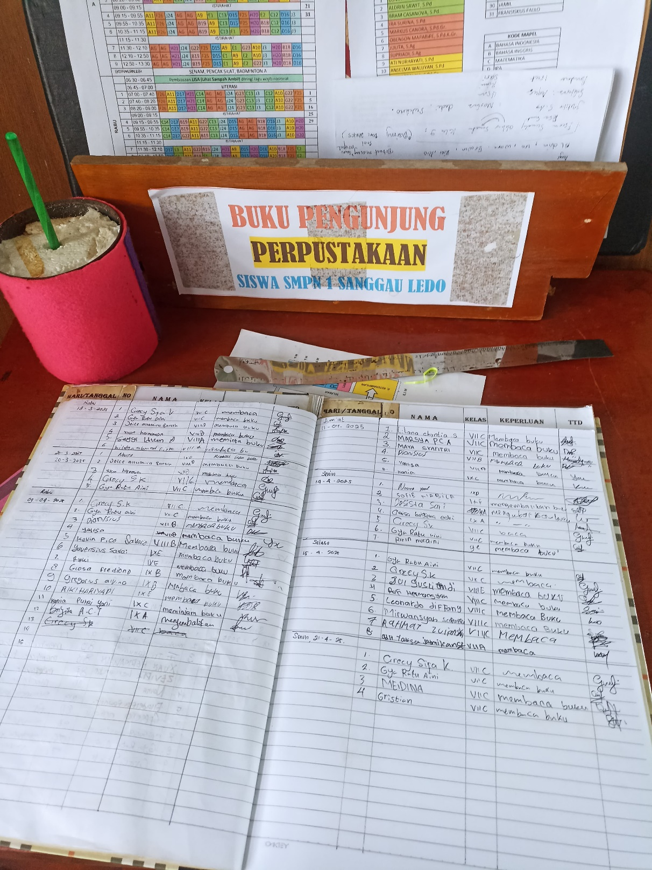
Lampiran 1. 1 Buku pengunjung perpustakaan

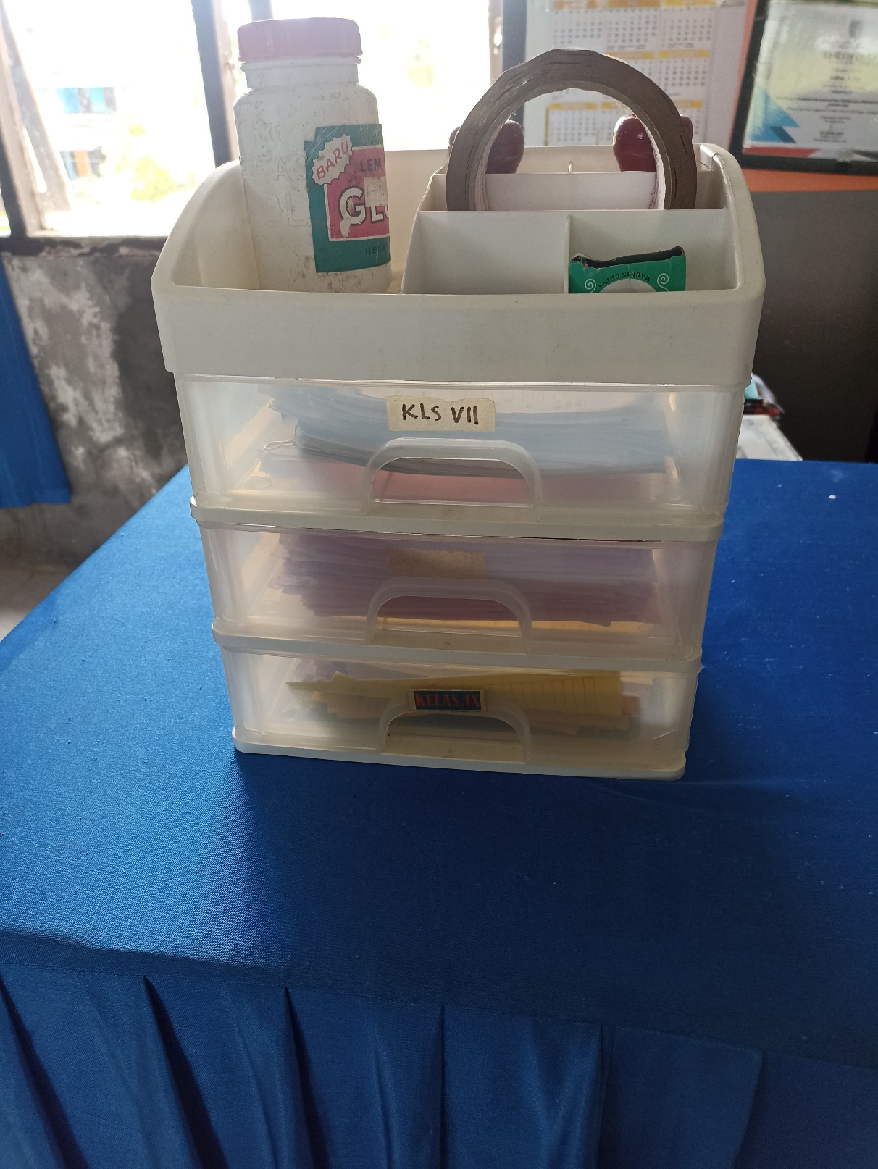
Lampiran 1. 2 Rak kartu peminjaman
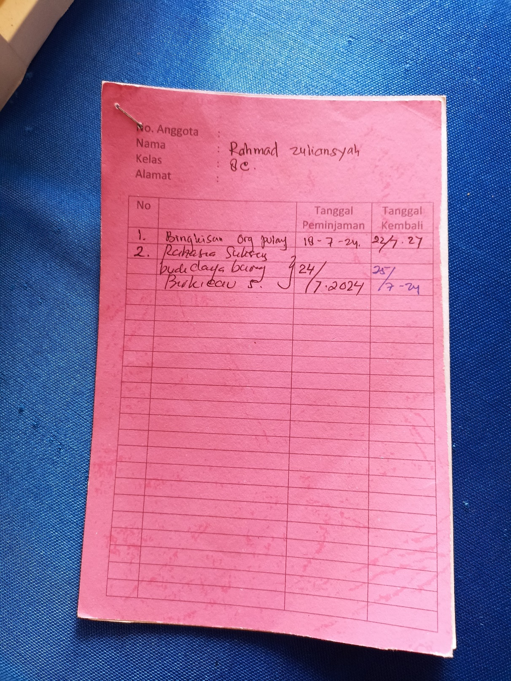
Lampiran 1. 3 Kartu peminjaman
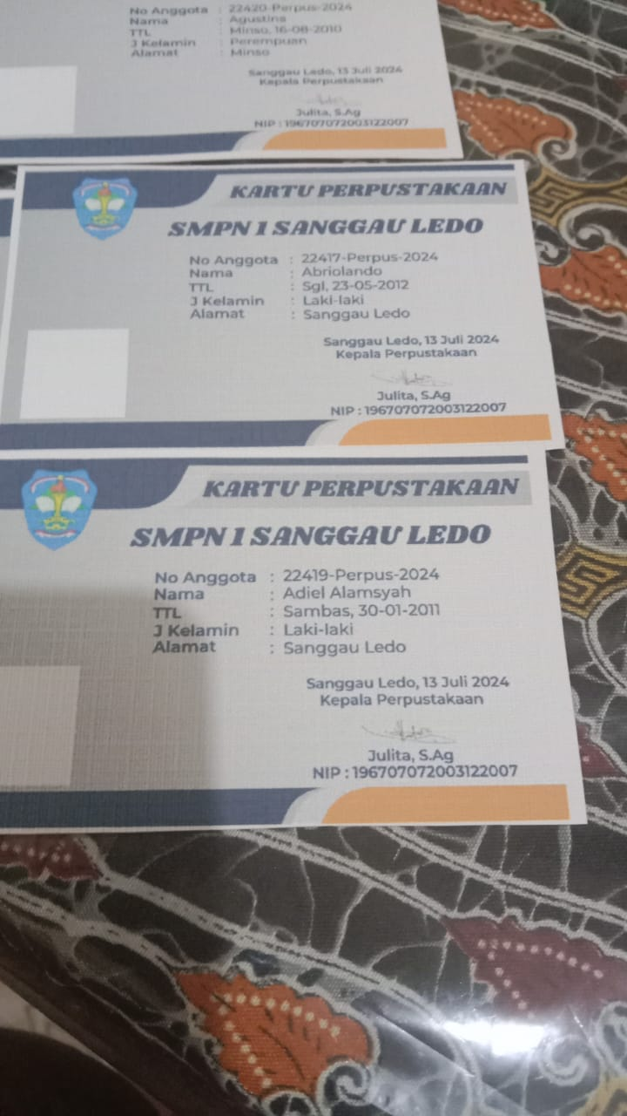
Lampiran 1. 4 Kartu anggota perpustakaan
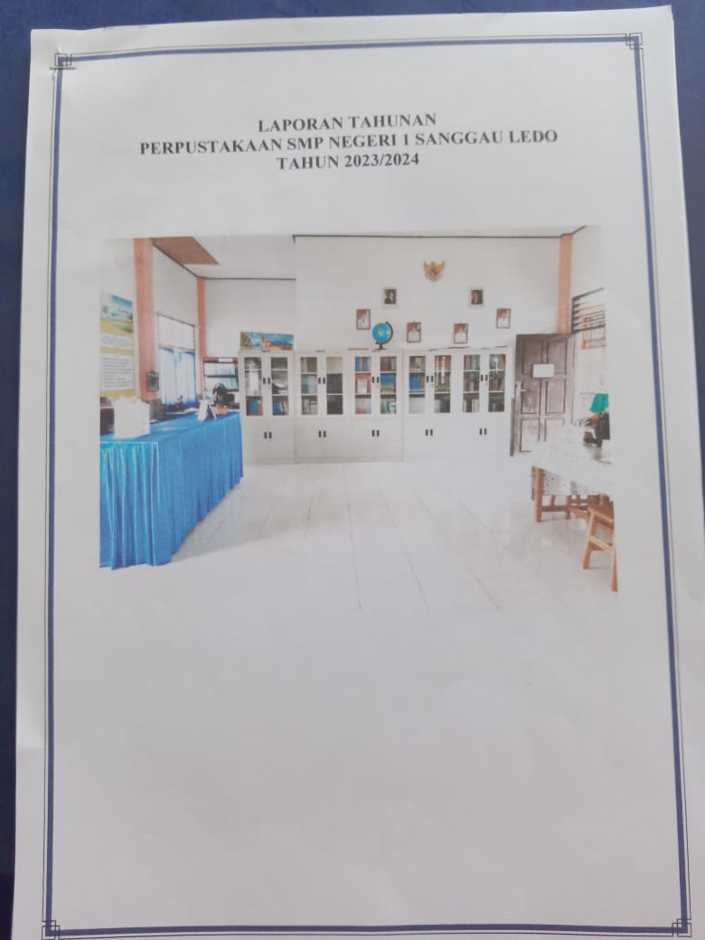
Lampiran 1. 5 Buku laporan tahunan perpustakaan
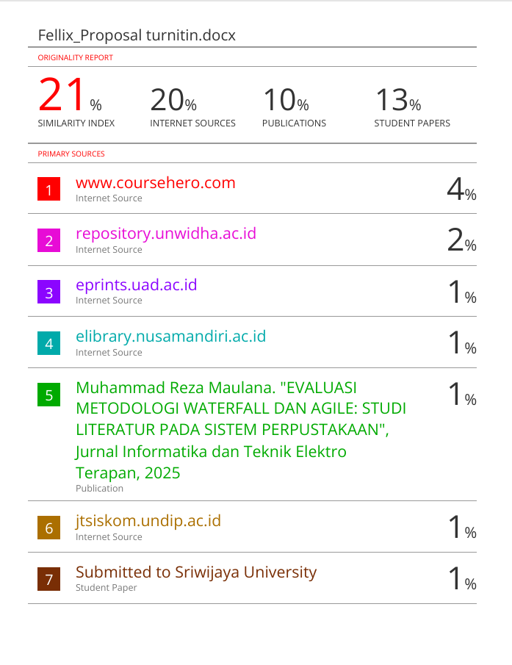
Lampiran 2. 1 Pengecekan turnitin

